

MEESTERPROEF
EINDVERSLAG

REVIEWSYSTEEM
RIJSCOUT

Door:
Hind ben Abdelkarim, Dinand van Neste,
Firdaouss Mourabet & Rouaida Touhaf

Maart 2024

VOORWOORD
Met trots presenteren wij het resultaat van ons project bij Rijscout, waarbij we ons hebben ingezet voor de ontwikkeling van een transparant beoordelingssysteem voor rijlessen. Ons team bestaat uit Hind ben Abdelkarim, Firdaouss Mourabet, Dinand van Neste en Rouaida Touhaf.

Deze opdracht, mogelijk gemaakt door de ondersteuning van onze opdrachtgever Caleb Quame, had als hoofddoel het creëren van een platform waar studenten gedetailleerde feedback en reviews kunnen delen over hun rijlessen en instructeurs. Hierbij stond het streven naar transparantie en het verstrekken van waardevolle informatie voor nieuwe studenten centraal. We zijn dankbaar voor de kans om bij te dragen aan de verbetering van de kwaliteit van rijlessen en het geven van een eerlijk beeld aan studenten.

Bij het overbruggen van het probleem hebben we rekening gehouden met de uitdagingen van het huidige beoordelingssysteem, waarbij studenten terughoudend kunnen zijn om eerlijke beoordelingen te geven. Het inzichtelijk maken van deze obstakels heeft ons gemotiveerd om een effectieve oplossing te vinden, waarbij we streven naar een eerlijke evaluatie van rijlessen.

Gedurende dit project zijn we begeleid en ondersteund door Mevrouw Smink, onze O&O-docent, en Meneer Westenberg, die ons heeft begeleid tijdens het maken van ons profielwerkstuk. Hun begeleiding heeft een waardevolle bijdrage geleverd aan het succes van ons project. Dank voor het vertrouwen en de steun gedurende dit project.

Wij hopen dat dit beoordelingssysteem zal bijdragen aan de verbetering van de rijopleiding en de keuzemogelijkheden voor studenten.

Hind ben Abdelkarim
Firdaouss Mourabet
Dinand van Neste
Rouaida Touhaf

Amsterdam, maart 2024

SAMENVATTING
De opdracht die uitgevoerd is voor Rijscout is nu volledig afgerond en uitgevoerd. In het kort is dit de opdracht die opgedragen is aan ons: Er moet een goed werkend reviewsysteem opgebouwd worden voor rijlesleerlingen en rij instructeurs. Om naar het eindproduct te werken is er eerst een uitgebreid vooronderzoek gedaan, in dit eindverslag beschrijven wordt beschreven hoe de deliverables (deelopdrachten) zijn uitgevoerd en uiteindelijk tot het eindontwerp zijn gekomen. Zo zijn er zowel kwalitatieve als kwantitatieve onderzoeksmethodes gebruikt, in de vorm van enquêtes en interviews. Zo is er ook een voorbeeldsysteem opgezet in de vorm van een app. Ter afsluiting van dit project zal die gepresenteerd worden tijdens de meesterproefpresentatie avond op 7 maart 2024.

INHOUDSOPGAVE

VOORWOORD 2
SAMENVATTING 3
INHOUDSOPGAVE 4
1 INLEIDING 6
1.1 OPDRACHT 7
1.1.1 ONDERZOEKSRICHTING 7
1.2 EXPERT 8
2 VOORONDERZOEK 8
2.1 DEELVRAAG 1 8
2.1.1 DEFINITIEBEPALING 8
2.1.2 UITDAGING 1: VERVALSING VAN REVIEWS 9
2.1.3 OPLOSSING 10
2.1.4 UITDAGING 2: REVIEWS VERIFIËREN 10
2.1.5 OPLOSSING 12
2.1.6 WAAROM ZIJN SOCIAAL WENSELIJKE ANTWOORDEN EEN PROBLEEM? 13
2.2 DEELVRAAG 2 14
2.2.1 RESULTATEN NIET-ANONIEME GROEP: 14
2.2.2 RESULTATEN ANONIEME GROEP: 16
2.2.3 OPLOSSING 19
2.3 DEELVRAAG 3 20
2.3.1 DEFINITIEBEPALING 20
2.3.2 GEDRAGSPATRONEN VAN EERLIJKE BEOORDELINGEN 20
2.3.3 HET ONTSTAAN VAN ONOPRECHTE BEOORDELINGEN 21
2.3.4 SOCIAL INFLUENCING PSYCHOLOGY 22
2.3.5 MACHINE LEARNING (ML) 23
2.3.6 PRIVACYASPECTEN BIJ GEDRAGSREGISTRATIE 24
2.3.7 CONCLUSIE 24
2.4 DEELVRAAG 4 25
2.4.1 PSYCHOLOGISCHE FACTOREN 25
2.4.2 MINIMALISEREN VAN PSYCHOLOGISCHE EN SOCIOLOGISCHE INVLOEDEN 27
2.5 CONCLUSIE 27
3 PROGRAMMA VAN EISEN 29
3.1 OBJECTIVITEIT EN BETROUWBAARHEID: 29
3.2 TRANSPARANTIE EN FEEDBACKMECHANISME: 29
3.3 FUNCTIONALITEITEN: 29
3.4 BEOORDELINGEN 30
3.5 VALIDITEIT EN RELEVANTIE: 30
3.6 GEBRUIKERSINTERFACE 30
3.7 PRIVACY EN GEGEVENSBEVEILIGING: 30
3.8 DOELGERICHTHEID: 30
4 VOORBEREIDING 31
4.1 VOORBEREIDING 31
4.2 GROEPSWEBSITE 31
4.3 LOGBOEK 32
5 ENQUÊTES 33
6 VERSCHILLENDE IDEEEN 43
6.1 IDEE 1: WEBSITE 43
6.2 IDEE 2: APP 43
6.3 IDEE 3: APP-LAY-OUT 44
7 GO/NO-GO 45
8 VERDERE UITWERKING 46
8.1 ANONIMITEIT 46
8.2 REACTIES VAN RIJSCHOLEN/RIJINSTRUCTEURS: 46
9 PROTOTYPE 47
9.1 LIJST VAN FUNCTIONALITEITEN 47
10 EVALUATIE 50
11 AANBEVELING 51
12 DISCUSSIE 52
12.1 VERKENNEND ONDERZOEK 52
12.2 PROTOTYPE 52
13 NAWOORD 53
14 LITERATUURLIJST 54
15 BIJLAGEN 58
15.1 PLANNING 58
15.2 LOGBOEK 62
15.2.1 LOGBOEK VAN HIND 62
15.2.2 LOGBOEK VAN ROUAÏDA 66
15.2.3 LOGBOEK VAN FIRDAOUSS 72
15.2.4 LOGBOEK VAN DINAND 74

INLEIDING
Rijscout is een veelbelovende nieuwe app die binnenkort op de markt zal verschijnen en als doel heeft het proces van het vinden van de juiste rijschool in Nederland te vereenvoudigen. Deze innovatieve app biedt een uitgebreid overzicht van rijscholen in Nederland, met waardevolle informatie om de keuze voor een rijschool persoonlijker en gemakkelijker te maken.

Binnen de app kunnen gebruikers niet alleen een lijst van beschikbare rijscholen vinden, maar ook specifieke details, zoals het geslacht van de instructeur, het type versnellingsbak (automaat/schakel), het soort aandrijving (elektrisch/verbrandingsmotor), de talen die de instructeur spreekt, het type lesauto, en zelfs de specialisaties van de instructeur, zoals het omgaan met rijangst. Dit uitgebreide overzicht stelt gebruikers in staat om rijscholen te vinden die perfect aansluiten bij hun individuele behoeften en voorkeuren.

Een opmerkelijk voordeel van Rijscout is dat het niet alleen fungeert als een zoekmachine voor rijscholen, maar ook als een vergelijkingsplatform. Hierdoor kunnen gebruikers niet alleen eenvoudig een geschikte rijschool vinden, maar ook de prijzen en kwaliteit van verschillende rijscholen met elkaar vergelijken. Dit maakt de keuze voor de juiste rijschool nog transparanter en toegankelijker dan voorheen.
Rijscout is ontwikkeld om niet alleen mensen te helpen die het moeilijk vinden om een rijschool te vinden, maar ook voor iedereen die de perfecte rijschool wil vinden en deze wil vergelijken op basis van hun specifieke behoeften en budget. Het is een waardevol instrument voor immigranten die op zoek zijn naar een instructeur die hun taal spreekt, evenals voor mensen met specifieke voorkeuren, zoals het geslacht van de instructeur, om welke reden dan ook.

Met Rijscout wordt de zoektocht naar de ideale rijschool een stuk eenvoudiger, persoonlijker en transparanter voor iedereen die op zoek is naar kwalitatieve rijlessen in Nederland.

OPDRACHT
Rijscout is een platform dat studenten die rijlessen volgen bij verschillende rijscholen de mogelijkheid biedt om gedetailleerde feedback en reviews achter te laten over hun rijlessen en instructeurs. Het primaire doel van deze opdracht is om een transparant beoordelingssysteem te ontwikkelen dat potentiële nieuwe studenten voorziet van waardevolle inzichten en informatie. Deze informatie moet hen helpen bij het maken van weloverwogen beslissingen bij het selecteren van de meest geschikte rijschool voor hun behoeften. Het uiteindelijke doel is om de kwaliteit van rijlessen te verbeteren en ervoor te zorgen dat studenten een eerlijk en nauwkeurig beeld krijgen van wat ze kunnen verwachten.
Het te overbruggen probleem:

Het huidige beoordelingssysteem kent enkele uitdagingen, met als voornaamste de neiging van studenten om terughoudend te zijn bij het geven van eerlijke beoordelingen als ze zich in dezelfde auto bevinden als hun instructeur. Dit kan leiden tot vertekende beoordelingen of zelfs sociaal wenselijk gedrag, waarbij studenten mogelijk terughoudend zijn om kritiek te uiten. Daarnaast kan het voor studenten moeilijk zijn om eerlijke feedback te geven als ze de rijles als negatief hebben ervaren, vooral als ze verwachten nog enkele lessen bij dezelfde instructeur te moeten volgen.

ONDERZOEKSRICHTING
Het plan is om te onderzoeken of er andere manieren zijn om aanvullende informatie te verzamelen over de ervaringen van studenten. In het bijzonder zullen de principes van Social Influencing Psychology toegepast worden om te begrijpen hoe mensen de neiging hebben om dit soort feedback in te vullen en te delen. Door deze benadering kunnen er inzichten worden verkregen in de psychologische processen achter het geven van eerlijke beoordelingen en manieren ontwikkelen om studenten aan te moedigen open en oprechte feedback te geven.

Onze taak is om, na een grondige reeks onderzoeken, te bepalen aan welke criteria een beoordelingssysteem moet voldoen. Dit zal laten zien worden doormiddel van het presenteren van een prototype van de app waarin het beoordelingssysteem is aangepast. Dit systeem heeft als ultiem doel om studenten te stimuleren eerlijke en oprechte beoordelingen te geven. Daarnaast wordt ernaar gestreefd dat dit reviewsysteem niet alleen waardevolle en betrouwbare informatie biedt aan toekomstige studenten, maar ook een drijvende kracht is voor rijscholen om hun dienstverlening te verbeteren en te voldoen aan de verwachtingen van hun studenten.
Het creëren van een dergelijk eerlijk reviewsysteem zal een belangrijke bijdrage leveren aan de transparantie en de algehele kwaliteit binnen de rijschoolindustrie.

EXPERT
Naast de opdrachtgever hebben wij voor dit project ook een expert, Ouissal Touhaf. Een ervaren Ethical Hacker bij BDO. Zij zal ons bijstaan met het beantwoorden van technische vragen en het verstrekken van feedback op onze ideeën. Mogelijk kan ze ons ook helpen bij het selecteren van de meest geschikte methode voor het ontwikkelen van de prototype-app.

VOORONDERZOEK

DEELVRAAG 1
“Wat zijn de belangrijkste uitdagingen bij het handhaven van eerlijkheid in reviewsystemen en waarom zijn sociaal wenselijke antwoorden een probleem?”

DEFINITIEBEPALING
Er zijn verschillende uitdagingen bij het handhaven van eerlijkheid in reviewsystemen, daarnaast vormen sociaal wenselijke antwoorden een probleem, maar waarom vormen deze antwoorden een probleem? In deze deelvraag zullen de uitdagingen uitgelegd worden en wordt er geprobeerd een oplossing te geven voor de verschillende uitdagingen, daarnaast zal er uitgelegd worden waarom sociaal wenselijke antwoorden een probleem kunnen zijn.
Een uitdaging kan ontstaan als iemand een review achterlaat die helemaal niet het product heeft gebruikt. Dit kan een positieve of negatieve review zijn. Er ontstaat hierdoor een verkeerd beeld wat niet past bij het product. Voor de consumenten kan dit problemen veroorzaken, omdat veel consumenten de reviews meewegen in hun beslissing om een product of dienst te kopen. Dit blijkt ook uit een onderzoek van de Europese Commissie uit 2022. Volgens de commissie hechten consumenten veel waarde aan de ervaringen van de klanten. Zo laat 71 procent recensies meetellen in het besluit om bijvoorbeeld een vakantiehuisje te boeken. Het is dus belangrijk dat onlinezaken hun klanten informatie geven over hoe betrouwbaar hun reviews zijn en hoe de reviews worden verzameld en verwerkt

UITDAGING 1: VERVALSING VAN REVIEWS
Reviews kunnen op verschillende manieren vervalst worden. Door het vervalsen van de reviews ontstaan er fake reviews. Dit zijn nepreviews die online zijn gezet door mensen die helemaal niet het beoordeelde product hebben gebruikt. Er zijn verschillende redenen waarom deze reviews online worden gezet.

POSITIEVE FAKE REVIEWS
Het schrijven van valse reviews om de perceptie van een product of dienst te beïnvloeden komt steeds vaker voor. Bedrijven laten valse beoordelingen plaatsten om de reputatie van hun bedrijf te verbeteren. De consument wordt misleid door de talloze goeie beoordelingen, koopt het product en zal achteraf zien dat de kwaliteit van het product niet zo is als hij of zij gedacht had. Daarnaast ontstaat er een oneerlijke concurrentie. Eerlijke concurrenten die hard werken om kwalitatieve producten of diensten te leveren, worden benadeeld. Ze moeten concurreren met een bedrijf dat niet op eigen kracht, maar door misleiding, een positieve uitstraling creëert

NEGATIEVE FAKE REVIEWS

Negatieve fake reviews kunnen veel schade aanrichten bij een bedrijf. Door de reviews kan een bedrijf een slecht imago krijgen en dat wil geen enkel bedrijf. Een individu kan een slechte ervaring hebben gehad op elk mogelijke manier en kiest ervoor om een verkeerd beeld te schetsen doormiddel van reviews. Een voorbeeld hiervan was een rechtszaak uit 2017, waarin iemand nepreviews had geschreven op Google Maps over een kinderdagverblijf. De schrijver van de reviews bleek een bekende te zijn van één van de beheerders van het kinderdagverblijf en bleek al langer te kampen met psychische problemen. Er was onenigheid ontstaan tussen de auteur en de beheerders en hieruit ontstonden fake reviews die de indruk gaven dat het kinderdagverblijf niet goed zorgde voor de kinderen. Uiteindelijk heeft de rechter bepaalt dat de auteur een aantal schadevergoedingen moest betalen aan het kinderdagverblijf. Het kinderdagverblijf heeft materiële schade opgelopen en kosten voor het verkrijgen van de gegevens van de auteur via Google. Dit laat zien wat voor impact negatieve fake reviews kunnen hebben .

Daarnaast kan een concurrerend bedrijf negatieve reviews achterlaten, het doel is meestal om de reputatie van de concurrent te beschadigen en hun eigen marktpositie te verbeteren. Dit kan doormiddel van anonieme reviews of nepaccounts om de indruk te wekken dat de klanten niet tevreden zijn met hun ervaring met dit bedrijf. De motivatie hierachter is om potentiële klanten af te schrikken, waardoor het getroffen bedrijf klanten verliest en de dader zelf meer klanten aantrekt. Het is een tactiek die niet alleen schade toebrengt aan het imago van het doelwit, maar ook invloed kan hebben op de financiële prestaties van het bedrijf en het vertrouwen van klanten.

OPLOSSING
Om het aantal vervalste reviews terug te dringen moeten er juridische maatregelen genomen worden. Sinds 28 mei 2022 is er een verbod ingegaan in Nederland op het (laten) plaatsen van valse reviews bij webwinkels en digitale platforms. Hiermee werden ook een aantal andere dingen aangescherpt. Reviews moeten op echtheid worden gecontroleerd voordat zij geplaatst mogen worden en verkopers moeten controleren of de reviews echt zijn en zij moeten kunnen laten zien hoe zij dat controleren. Ook in de Europese Unie gelden deze regels. Wanneer een bedrijf in meerdere lidstaten regels overtreedt dan werken toezichthouders, zoals de Autoriteit Consument & Markt (ACM) onderling samen om het desbetreffende bedrijf te beboeten . Deze regelgeving heeft ervoor gezorgd dat alleen geautoriseerde gebruikers een review kunnen achterlaten, om te voorkomen dat bijvoorbeeld een boze bekende of een concurrerende partij met kwade bedoelingen reviews plaatst.

UITDAGING 2: REVIEWS VERIFIËREN
Een belangrijk platform in de review wereld is Trustpilot. Trustpilot is een platform dat consumenten de mogelijkheid biedt om reviews achter te laten over bedrijven en hun producten of diensten. Hoewel het in eerste instantie lijkt alsof Trustpilot een nuttige bron is voor het verkrijgen van inzicht in de reputatie van bedrijven, zijn er enkele overwegingen met betrekking tot de betrouwbaarheid van de beoordelingen op dit platform.
Een van de uitdagingen waarmee Trustpilot te maken heeft, is de mogelijkheid van valse reviews, omdat het platform openstaat voor gebruikers van over de hele wereld. Trustpilot heeft maatregelen genomen om deze kwestie aan te pakken, zoals geautomatiseerde systemen en handmatige controles om verdachte activiteiten op te sporen . Desondanks is het moeilijk om alle valse beoordelingen volledig uit te sluiten, en soms worden er ook echte reviews meegenomen. Op ervaringen.nl staan genoeg reviews waarin mensen vertellen dat zij op een professionele wijze hun onvrede hebben geuit over iets en dan wordt of hun review verwijderd of hun account geblokkeerd. Ook wordt er vermeld dat de overduidelijke neppe reviews blijven staan.
Een ander aspect dat de betrouwbaarheid van Trustpilot beïnvloedt, is de neiging van consumenten om eerder geneigd te zijn tot het plaatsen van een beoordeling wanneer ze een negatieve ervaring hebben dan wanneer ze tevreden zijn. Dit fenomeen staat bekend als de Negativiteitsbias en kan resulteren in een onevenwichtige weergave van de feedback op het platform, met een oververtegenwoordiging van negatieve beoordelingen.

Het is belangrijk voor consumenten om te begrijpen dat Trustpilot slechts één van de vele bronnen is om de reputatie van een bedrijf te beoordelen. Het is raadzaam om verschillende bronnen te raadplegen, waaronder andere reviewplatforms en officiële klachtenregisters, om een meer uitgebalanceerd beeld te krijgen.
Al met al kan Trustpilot nuttige informatie verschaffen, maar het is cruciaal om kritisch te blijven en je moet altijd in je achterhoofd houden dat de beoordelingen niet kunnen kloppen. Het is altijd verstandig om verschillende bronnen te raadplegen en een weloverwogen beslissing te nemen op basis van voldoende informatie.

OPLOSSING
Trustpilot zou kunnen streven naar een hogere mate van transparantie met betrekking tot zijn beleid en tot het beoordelen van reviews. Dit zou kunnen betekenen dat Trustpilot zijn richtlijnen en processen duidelijker communiceert naar gebruikers en bedrijven, zodat er meer begrip is over hoe reviews worden gecontroleerd. Deze transparantie kan vertrouwen opbouwen bij zowel consumenten als bedrijven, omdat ze kunnen zien dat Trustpilot hard werkt aan het waarborgen van eerlijkheid op het platform.
Bovendien kan Trustpilot externe partijen betrekken bij het verbeteren van zijn procedures. Dit kan inhouden dat onafhankelijke experts en brancheorganisaties worden geraadpleegd om feedback te geven over de processen van Trustpilot. Door externe inbreng, kan Trustpilot mogelijk een zwakke plek identificeren en zijn aanpak verbeteren om een eerlijker en betrouwbaarder reviewplatform te worden.
Een andere belangrijke stap is het bieden van gebruikerseducatie. Trustpilot zou gebruikers kunnen voorzien van richtlijnen en tips over hoe ze kwalitatieve reviews kunnen schrijven. Dit kan gedaan worden door het aanmoedigen van gebruikers om specifiek te zijn over hun ervaringen, feitelijke informatie te verstrekken en hun mening op de juiste manier te uiten. Daarnaast kan Trustpilot gebruikers informeren over waar ze op moeten letten bij het bekijken van beoordelingen, zoals het herkennen van mogelijke valse reviews en het begrijpen van de invloed van de negativiteitsbias. Door gebruikers te helpen beter geïnformeerde en verantwoordelijke reviewers te worden, kan Trustpilot de kwaliteit van de reviews op zijn platform verbeteren en het vertrouwen van gebruikers vergroten.

WAAROM ZIJN SOCIAAL WENSELIJKE ANTWOORDEN EEN PROBLEEM?
- Vertekening van de werkelijkheid:
Sociaal wenselijke antwoorden leiden tot vertekende informatie, waarbij de daadwerkelijke ervaring van gebruikers niet nauwkeurig wordt weergegeven. Dit maakt het voor consumenten moeilijk om weloverwogen beslissingen te nemen op basis van reviews.

- Verlies van betrouwbaarheid:
Als reviewsystemen overwegend sociaal wenselijke antwoorden bevatten, verliezen ze hun geloofwaardigheid. Consumenten vertrouwen minder op het systeem, wat de waarde ervan als informatieve bron vermindert.

- Impact op bedrijven:
Bedrijven kunnen beïnvloed worden doordat ze mogelijk niet de juiste feedback ontvangen om hun producten of diensten te verbeteren. Sociaal wenselijke antwoorden kunnen een slecht beeld geven van de prestaties en kansen voor verbetering.

Kortom, het aanpakken van sociaal wenselijke antwoorden is cruciaal om de integriteit en bruikbaarheid van reviewsystemen te behouden. Dit vereist zowel technologische oplossingen als bewustwording en betrokkenheid van zowel platformbeheerders als gebruikers.

DEELVRAAG 2
“Hoe beïnvloedt het gebruik van anonieme beoordelingen de eerlijkheid en oprechtheid van feedback in een reviewsysteem?”

Om te testen hoe het gebruik van anonieme beoordelingen de eerlijkheid en oprechtheid van feedback beïnvloedt, hebben wij een experiment opgezet waarbij deelnemers feedback geven over het Calandlyceum door middel van het beantwoorden van een aantal vragen. De deelnemers zijn in twee groepen verdeeld: één groep van 15 mensen geeft anonieme feedback en de andere groep van 15 mensen geeft niet-anonieme feedback waarbij hun identiteit bekend is. Alle mensen die wij hebben ondervraagd zijn leerlingen van het Calandlyceum die in 6 VWO zitten. Vervolgens hebben wij de ontvangen feedback tussen de twee groepen vergelijkt en hebben we geanalyseerd of er significante verschillen zijn in de aard en het niveau van eerlijkheid en oprechtheid van de feedback.

RESULTATEN NIET-ANONIEME GROEP:

Wat is je naam? | Hoe tevreden ben je over het algemeen over het Calandlyceum? | Hoe zou je de kwaliteit van het onderwijs op het Calandlyceum beoordelen? | Hoe zou je de algemene sfeer op het Calandlyceum beschrijven? Geef een cijfer tussen 1 en de 10
Hadassa | Het is wel oké. | Ik zou zeggen dat het beter kan maar dat ze hun best doen | 5
Kenza | Ontzettend tevreden! | Ik vind dat we altijd ruimte voor verbetering is, maar over het algemeen zeer tevreden | 7,5
Luciano | Tevreden | Ik vind de kwaliteit van het onderwijs op het Calandlyceum goed. | 6
Amana A | Niet zo heel tevreden, roosters en voorbereidingen voor het examen waaronder het pta is shit | De kwaliteit ligt aan de docenten, over het algemene heb ik wel fijne docenten die een goede les kunnen geven. Alhoewel sommigen daarvan afwijken | 6
Titus Nartey | Gemiddeld, er gaat heel veel mis op school en alhoewel caland het probeert lukt het de laatste tijd niet echt | De kwaliteit is goed zover het de lessen betreft | 6
Mehmet | Niet erg tevreden. | Kwaliteit van het onderwijs qua lessen en docenten is prima, maar qua planningen en bestuur is het een ramp. | 4
Lucas Domenici | Ik heb het echt naar mijn zin | Kan altijd beter, maar ik vind het goed | 9
Rania | In vergelijking met het Lumion (waar ik 5 jaar lang op heb gezeten) is er zeker een positief verschil. Lessen en docenten zijn hier veel beter, maar wel mag er wat vaker naar de leerling worden geluisterd en leerlingen serieuzer nemen. | Het calandlyceum is zeker een prima school om op te zitten. | 8
Asila | Ik ben over het algemeen tevreden over het Calandlyceum, ik vind het een goede school. | Over het onderwijs valt niet veel te klagen. Het Calandlyceum biedt ook vaak extra hulp aan indien nodig dus ik vind de kwaliteit wel top. | 8
Selin | Best wel tevreden | De kwaliteit van het onderwijs vind ik persoonlijk goed. Ben er best tevreden mee. Er wordt altijd hulp aangeboden. De docenten leggen alles uit dat je moet weten en helpen je met alle moeilijkheden. | 8
Robin | Zeer tevreden | Kwaliteit is heel goed | 8
Vince Vink | Over het algemeen ben ik wel tevreden over het calandlyceum, en vind ik dat er goed onderwijs wordt gegeven. | Toch wel een 8, want er wordt genoeg uitleg gegeven en ook genoeg huiswerk meegegeven om mee te oefenen. | Een 7
Faris | Ja | 6 | 8
Mohamed | Een 7, zoals een school hoort te zijn | Bovenbouw heel goed, maar de onderbouw qua niveau gedaald | 8,5
Lisa | Het gaat goed en ik krijg wel mijn diploma, maar ik vind de organisatie nogal vaag en zou graag meer duidelijkheid over wat de bedoeling is en de planning die de school voor ons heeft willen weten. We krijgen veel dingen pas op het laatste moment te horen en dat is hinderlijk. | Over het algemeen wel prima, alleen door een tekort aan docenten hebben we of minder les of les van mindere kwaliteit. Waardoor je het soms gewoon zelf moet doen of dat je het juist beter zelf kan doen dan naar de les kunt gaan (in het geval van kwaliteit). | 9

RESULTATEN ANONIEME GROEP:
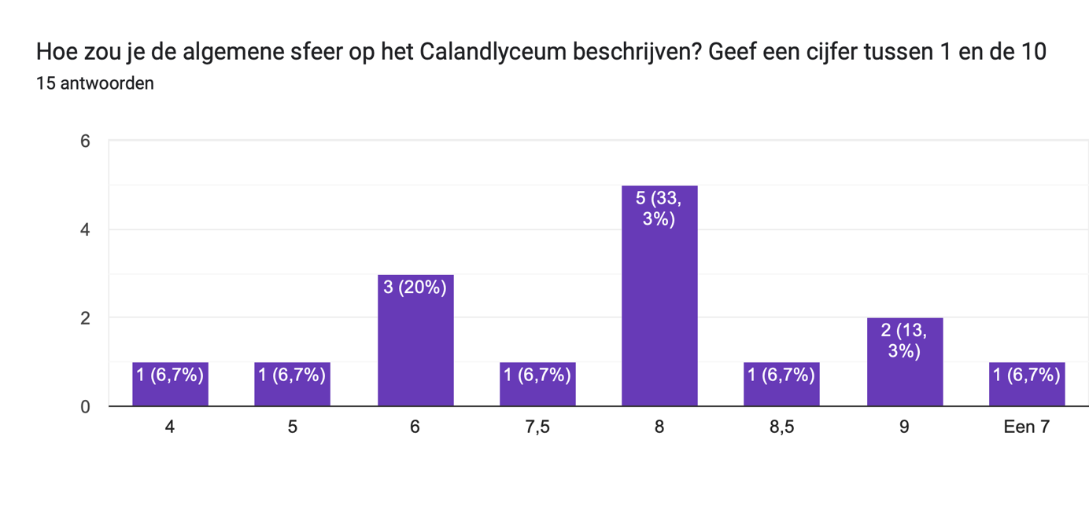
Hoe tevreden ben je over het algemeen over het Calandlyceum? | Hoe zou je de kwaliteit van het onderwijs op het Calandlyceum beoordelen? | Hoe zou je de algemene sfeer op het Calandlyceum beschrijven? Geef een cijfer tussen 1 en de 10
Erg | Goed | 9
Het wisselt maar over het algemeen tevreden | 6,5 | 7
Niet tevreden | Slecht | 4
Niet, niet eens een beetje | Slecht | 3
Niet, de kwaliteit van de lessen en het schoolsysteem en het bestuur zijn er achteruit gegaan sinds corona | Ik zou het beoordelen met een 6, het is niet heel slecht maar de kwaliteit van het onderwijs is ook niet goed | 7
Is niet zo een topschool. Communicatie is slecht en alles is heel slecht geregeld | Afhankelijk van de docent. Maar gemiddeld een 6 | 6
Net onder middelmatig | Docent variëren kwa hoe goed ze lesgeven. Sommige docent zijn top, sommige maken me depressief. Ik wenste dat er meer controle was vanuit de directie. | 6.2
Redelijk tevreden | Goed genoeg | 7
Middelmatig | Redelijk goed | 6
Niet tevreden (5) | Laag (5) | 7
Niet tevreden | Slecht | 6
In het algemeen wel enigszins tevreden. | Matig. Ik heb vaak het gevoel dat ik mezelf beter zou kunnen lesgeven dan hoe een aantal docenten ons lesgeven. | De algemene sfeer op het Calandlyceum is oké. Zo worden er weleens uitjes georganiseerd die vrijwel altijd leuk zijn, maar op school zelf zie ik vaak conflicten gebeuren waarbij zelfs de politie moest worden ingeschakeld. Vandaar dat ik het cijfer 6/10 zou geven.
Niet tevreden, er wordt geen goed beleid gevoerd. | Je hebt een aantal leraren die er bovenuit springen, zoals meneer van den Berg en meneer König. Alleen je hebt ook een aantal mindere docenten die minder goed onderwijs geven | 3
Ik heb gelukkig mijn vrienden, alleen school geeft alles laat door en is vaak onduidelijk | Te weinig docenten en moet het zelf doen omdat docenten niet de kwaliteit kunnen leveren. Ik heb dit bijvoorbeeld gehad bij meneer Hak en meneer Vetter | 6
Ik ben echt niet blij met deze school. Als ik op een andere school had gezeten had ik waarschijnlijk betere docenten en onderwijs | Zoals ik al eerder heb aangegeven vind ik het onderwijs slecht | 4
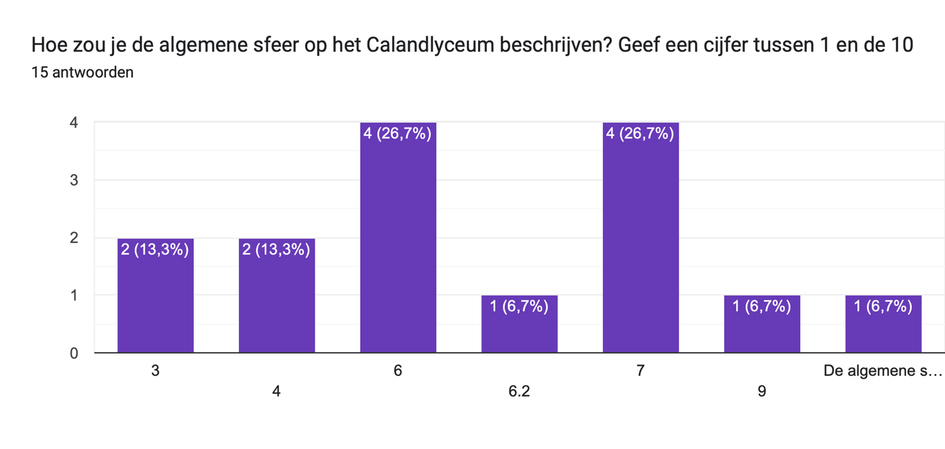

Vraag 1: Hoe tevreden ben je over het algemeen over het Calandlyceum?

Er zit een groot verschil tussen de anonieme en niet-anonieme antwoorden bij deze vraag. Bij de niet-anonieme antwoorden is een groter gedeelte van de antwoorden positief en zijn de mensen voorzichtig met wat ze antwoorden. Bij de anonieme antwoorden is een groter gedeelte negatief en zijn ze duidelijk niet tevreden. Mensen kunnen eerlijker zijn als ze niet hoeven te laten zien wie ze zijn, vooral als ze bang zijn voor de reacties van anderen. Dit betekent dat de feedback authentieker kan zijn. Aan de andere kant zullen de anonieme invullers geen verantwoordelijkheidsgevoel voelen, omdat niemand weet wie de beoordeling heeft gegeven, Sommige mensen voelen zich niet verantwoordelijk voor wat ze zeggen. Dit kan ervoor zorgen dat de beoordelingen van minder waarde zijn.

Vraag 2: Hoe zou je de kwaliteit van het onderwijs op het Calandlyceum beoordelen?

Bij de niet-anonieme antwoorden is haast iedereen blij met de kwaliteit van onderwijs dat wordt gegeven op het Calandlyceum. Bij de anonieme antwoorden zijn er ook wel een aantal mensen tevreden met het onderwijs, maar toch een groot gedeelte niet. Anonimiteit kan mensen aanmoedigen om meer opbouwende kritiek te geven, omdat ze minder bezorgd zijn over het mogelijk kwetsen van anderen of het creëren van conflicten. In dit geval met de school. Als de school hun antwoorden zien dan willen zij misschien met deze personen in gesprek en daar zitten de leerlingen niet op te wachten. Daarom zullen ze in anonimiteit wel eerlijker zijn.

Vraag 3: Hoe zou je de algemene sfeer op het Calandlyceum beschrijven? Geef een cijfer tussen 1 en de 10.

Bij de niet-anonieme antwoorden geven 13 leerlingen een 6 of hoger en is 8 het meest gegeven cijfer voor de algemene sfeer op het Calandlyceum. Bij de anonieme antwoorden geven 12 leerlingen een 6 of hoger en is 6 het meest gegeven cijfer voor de algemene sfeer op het Calandlyceum. Alleen valt er bij de niet-anonieme antwoorden op dat twee leerlingen een 3 hebben gegeven en 2 leerlingen een 4.

OPLOSSING
Op basis van de gegeven feedback kunnen we concluderen dat het gebruik van anonieme beoordelingen een significant verschil kan maken in de eerlijkheid en oprechtheid van de feedback in een reviewsysteem. Hier zijn enkele belangrijke punten die uit de gegeven informatie naar voren komen:
- Anonimiteit moedigt eerlijkheid aan: Bij de beoordeling van de algemene tevredenheid over het Calandlyceum en de kwaliteit van het onderwijs lijken anonieme deelnemers meer bereid om negatieve feedback te geven in vergelijking met niet-anonieme deelnemers. Dit laat zien dat anonimiteit mensen kan aanmoedigen om eerlijker te zijn in hun beoordelingen, vooral als ze bang zijn voor mogelijke reacties van anderen. Door anonimiteit voelen de deelnemers zich vrijer om eerlijk hun mening te geven.
- Opbouwende kritiek: Anonieme deelnemers lijken meer opbouwende kritiek te geven, vooral bij de beoordeling van de kwaliteit van het onderwijs op het Calandlyceum. Omdat ze zich minder zorgen maken over mogelijke gevolgen of confrontaties, zijn ze misschien meer geneigd om suggesties te geven die kunnen helpen bij het verbeteren van de situatie.
- Verantwoordelijkheidsgevoel: Aan de andere kant kan het gebrek aan verantwoordelijkheidsgevoel onder anonieme deelnemers leiden tot minder verantwoordelijke feedback, zoals het geven van lagere scores zonder een gedetailleerde verklaring of argumentatie. Dit kan de kwaliteit van de feedback verminderen en de mogelijkheid om gerichte verbeteringen aan te brengen belemmeren.

In het algemeen lijkt het gebruik van anonieme beoordelingen de eerlijkheid en oprechtheid van feedback te vergroten, vooral wanneer het gaat om het delen van mogelijke negatieve meningen of kritiek. Dit kan waardevol zijn voor het verkrijgen van een vollediger en eerlijker beeld van de ervaringen en percepties van de respondenten in een reviewsysteem

DEELVRAAG 3

“Hoe kan gedragsregistratie worden gebruikt om onoprechte beoordelingen te identificeren en de integriteit van een reviewsysteem te verbeteren?”

DEFINITIEBEPALING
Om te begrijpen hoe gedragsregistratie kan worden toegepast, is het van belang om eerst de term te definiëren. Gedragsregistratie houdt in dat het gedrag van gebruikers wordt geanalyseerd tijdens het gebruik van een platform, in dit geval, een reviewsysteem. Het kan diverse vormen aannemen, zoals klikgedrag, de tijd doorgebracht op een pagina, scrollen, enzovoort.

GEDRAGSPATRONEN VAN EERLIJKE BEOORDELINGEN
Er zijn verschillende kenmerken die duiden op de onoprechtheid van een beoordeling:
- Te vage of te specifieke beoordelingen
Voorbeelden hiervan zijn onder andere een vijfsterrenreview met beperkte toelichting, of een recensie die zeer specifiek ingaat op een klein aspect. Hierdoor lijkt het onwaarschijnlijk dat de reviewer daadwerkelijk ervaring heeft met het aangegeven product of de dienst.
- Te veel enthousiasme
Beoordelingen waarin een product of dienst wordt geprezen, wekken wantrouwen op. Vooral bij eenvoudige producten kan zo'n waarderende beoordeling in twijfel worden getrokken. Ook als er negatief gesproken wordt over de concurrent, kan deze beoordeling als verdacht worden beschouwd.
- Vaak voorkomende reviews
Wanneer je exact dezelfde review op meerdere websites tegenkomt, is het waarschijnlijk dat het een onbetrouwbare review is. Authentieke beoordelingen zijn over het algemeen persoonlijk, omdat ze gebaseerd zijn op individuele ervaringen.
- Patroonherkenning
Door te kijken naar hoe vaak iemand een beoordeling geeft, wanneer ze het doen en of het altijd dezelfde beoordeling is, kun je zien wanneer iets wel of niet klopt.
- Cross-referencing
Als je tijdens het vergelijken van een beoordeling met andere beoordelingen merkt dat de verschillen groot zijn, is de kans groot dat een beoordeling onoprecht is.

HET ONTSTAAN VAN ONOPRECHTE BEOORDELINGEN
Een analyse van onoprechte beoordelingen biedt meer inzicht in gedragskenmerken die kunnen zorgen voor onderscheidende factoren tussen echte en onoprechte gebruikers.

Onoprechte beoordelingen worden vaak geschreven door gebruikers die valse identiteiten aannemen. Deze nepaccounts kunnen beheerd worden door concurrenten of medewerkers van het bedrijf zelf. Het onderzoeken van patronen in het gebruik van nepaccounts kan een effectieve methode zijn om verdachte beoordelingen op te sporen. Denk hierbij aan het onderzoeken van het tijdstip waarop accounts zijn aangemaakt, de frequentie van activiteit en het gebrek aan diversiteit in het type beoordeelde producten of diensten.

Een andere reden voor onoprechte beoordelingen kan zijn dat deze het gevolg zijn van betaalde recensies. In bepaalde gevallen worden mensen betaald om een positieve reviews achter te laten ongeacht wat hun echte ervaring was met het product of dienst.

Daarnaast kan er sprake zijn van “vriendjespolitiek”. Onoprechte beoordelingen kunnen ontstaan uit persoonlijke banden met het bedrijf, zoals vriendschappen of familieleden. Waardoor de beoordelingen niet altijd oprecht kunnen zijn, deze beoordelingen zijn er puur om het bedrijf te supporten.

Daarenboven kunnen bedrijven proberen om hun eigen reputatie te beheren door onoprechte positieve beoordelingen te plaatsen (reputatiemanagement). Of kunnen bedrijven juist negatieve beoordelingen plaatsen bij concurrenten om hen tegen te
werken.

SOCIAL INFLUENCING PSYCHOLOGY
Social influencing psychology betekent dat we bestuderen hoe individuen elkaar beïnvloeden in hun gedrag als ze samen zijn. Hierbij kun je denken aan situaties zoals hoe vrienden elkaar beïnvloeden of hoe mensen zich aanpassen aan wat anderen denken of doen.

Een belangrijk onderdeel bij Social influencing psychology is conformiteit. Conformiteit is als mensen hun gedrag of mening aanpassen aan wat de meerderheid doet, omdat ze daardoor bij de groep willen horen. Een voorbeeld hiervan is, als iedereen een bepaalde kledingstijl heeft, willen anderen misschien dezelfde stijl aannemen om erbij te horen. Nog een belangrijk aspect is autoriteit, dat betekent dat mensen geneigd zijn om het gedrag van iemand te volgen die gezaghebbend is of als een belangrijk iemand wordt beschouwd. Hierbij kunnen we denken aan het Milgram-experiment, waarbij deelnemers bereid waren te doen wat hun werd verteld, zelfs als het schadelijk leek te zijn, omdat ze het als een bevel beschouwde.

De invloed van sociale beïnvloeding gaat verder dan alleen bij persoonlijke interacties en het heeft ook invloed op bijvoorbeeld hoe mensen beslissingen maken bij het kopen van producten of diensten. Sociale media, zoals likes, shares en influencers, spelen ook een grote rol in het beïnvloeden van wat mensen doen of leuk vinden. Daarnaast heeft Social influencing psychology ook te maken met hoe mensen de wereld om zich heen begrijpen op basis van wat ze denken, zien en voelen.

MACHINE LEARNING (ML)
Machine Learning (ML) is een vorm van Artificial Intelligence (AI). Machine learning richt zich op het ontwikkelen van systemen die van verwerkte data kunnen leren om beter te presteren. ML wordt ingezet om gedragspatronen te analyseren door middel van trainingsdata en modellen die speciaal ontwikkeld zijn om patronen te herkennen.

Dit begint bij het verzamelen van data die te maken hebben met het analyseren van gedragspatronen. Hier wordt dan gekeken naar bijvoorbeeld naar het klikgedrag of tijdsduur op een pagina. Vervolgens worden deze gegevens gelabeld. Dit betekent dat gegevens worden gelinkt aan de labels die aanduiden of de beoordeling oprecht is of onoprecht. Door deze labels worden de machines learning-algoritme getraind en kunnen ze patronen herkennen in de data. Algoritmen kunnen verdachte trends ontdekken. Een voorbeeld hiervan is een plotse toename van positieve of negatieve beoordelingen. Na training kan het model worden ingezet. Het kan nu gedragspatronen analyseren en onderscheid maken tussen oprechte en onoprechte beoordelingen.

Gebruik maken van ML biedt verschillende voordelen ten opzichte van de oude methodes die gebruikt werden (handmatig beoordelingen controleren, IP-controles, gebruikersverificatie). ML kan enorm veel gegevens op één moment verwerken en analyseren, wat niet haalbaar is als dit handmatig gebeurd. Daarnaast kan ML processen automatiseren, zoals het identificeren van onoprechte beoordelingen. Ook is ML makkelijk aan te passen mochten er veranderingen ontstaan in de patronen van onoprechte beoordelingen.

PRIVACYASPECTEN BIJ GEDRAGSREGISTRATIE
Bij het invoeren van gedragsregistratie moeten we ook kijken naar de gevolgen voor de privacy van gebruikers. Ook kunnen er morele kwesties ontstaan die zorgvuldig behandeld moeten worden.

Bij gedragsregistratie is het van essentieel belang dat om de gebruikers geïnformeerd worden over het feit dat gedragsregistratie aanwezig is, dat er gegevens verzameld worden (en welke gegevens) en met welke doel dit gedaan wordt. Hierbij is het ook van belang dat er eerste toestemming wordt gevraagd aan de gebruikers. Daarom is beveiliging ook een belangrijk aspect. Aangezien er bij gedragsregistratie gegeven worden opgeslagen is het van belang om beveiligingsmaatregelen toe te passen, om de toegang tot deze gegevens te beschermen tegen indringers.

CONCLUSIE
In conclusie omvat gedragsregistratie het analyseren van gebruikersgedrag op reviewsystemen, waarbij verschillende vormen van interacties, zoals klikgedrag en tijdsbesteding, in overweging worden genomen.

Het identificeren van eerlijke beoordelingen vereist aandacht voor kenmerken zoals vaagheid, overdreven enthousiasme, patroonherkenning en cross-referencing. Onoprechte beoordelingen kunnen ontstaan door nepaccounts, betaalde recensies, vriendjespolitiek, reputatiemanagement of concurrentiegerichte strategieën.

Machine Learning (ML) wordt ingezet om gedragspatronen te analyseren en onderscheid te maken tussen oprechte en onoprechte beoordelingen. ML biedt voordelen zoals snelle gegevensverwerking, automatisering van processen en aanpassingsvermogen aan veranderende patronen.

Bij de uitvoering van gedragsregistratie moeten privacyaspecten zorgvuldig worden overwogen. Gebruikers moeten geïnformeerd worden, toestemming verlenen, en er moeten beveiligingsmaatregelen worden genomen om gegevens te beschermen.

DEELVRAAG 4
"Hoe kunnen psychologische en sociologische factoren, zoals groepsdruk, de neiging tot sociaal wenselijke antwoorden beïnvloeden en hoe kan dit worden tegengegaan?"

PSYCHOLOGISCHE FACTOREN

GROEPSDRUK
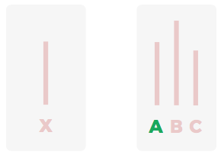
Groepsdruk kan veel invloed hebben op hoe individuelen hun mening vormgeven, waarbij mensen hun eigen meningen aanpassen om te voldoen aan de verwachtingen van de groep. Een goed voorbeeld hiervan kan worden weergegeven met ‘Het experiment van Asch’. Het experiment werd uitgevoerd door de sociaal psycholoog Solomon Asch in de jaren 1950. In het experiment kregen de deelnemers de taak om de lengte van lijnen te beoordelen. Ondanks dat het antwoord duidelijk was, werden deelnemers omringd door acteurs die vooraf hun antwoorden met elkaar besproken hadden en dus opzettelijk onjuiste antwoorden gaven. Elke deelnemer moest hardop zeggen welke lijn (A, B of C) even lang was als de lijn (X). Het was duidelijk te zien welke lijn het langst was.
Figuur 1 : Lijnen van Het experiment van Asch.
Asch ontdekte dat veel deelnemers de neiging hadden om in te stemmen met de foute antwoorden van de groep om de collectieve opinie te delen. Het experiment liet zien hoe de druk van een meerderheid invloed kon hebben op de mening en besluitvorming van een individu. De deelnemers voelde de drang om geaccepteerd te worden en waren bang voor afwijzing van de groep.

EEN POSITIEF ZELFBEELD
Het zelfbeeld van een individu speelt hier ook een belangrijk bij het geven van een sociaal wenselijk antwoord. Mensen voelen de behoefte om gemogen te worden door andere en streven naar het behalen van een positief zelfbeeld. Om dit positief zelfbeeld te behouden neigen ze naar het geven van een sociaalwenselijk antwoord, zelfs als ze het er eigenlijk niet mee eens zijn.

CULTURELE INVLOEDEN
Culturele normen en waarden kunnen veel invloed hebben op het antwoord van een persoon. Mensen binnen een cultuur zijn vaker geneigd om een antwoord te geven wat het best past bij de culturele normen, ondanks dat ze het er niet mee eens zijn.

HOFSTEDES CULTURELE DIMENSIES
De cultuur dimensies van hofstede zijn ontwikkeld om het motief van een cultuur te vergelijken met andere culturen. Het model bestaat uit zes dimensies: Machtsafstand, Collectivisme-Individualisme, Masculiniteit, Onzekerheidsvermijding, Termijn denken, Terughoudendheid.
Bij de dimensie Collectivisme-Individualisme wordt de focus gelegd op hoe sterk mensen zich verbonden voelen met hun eigen belangen of die van de groep. Culturen die collectivistisch zijn (bijv. Japan, China of Korea) vinden sociale harmonie vaak belangrijker dan de mening van een individu. Hierdoor geven mensen binnen deze cultuur vaker een sociaal wenselijk antwoord.
Bij Onzekerheidsvermijding wordt er gekeken naar de onzekerheid van de bevolking. Bij een lage Onzekerheidsvermijding, vinden mensen het niet erg om onzeker te zijn over iets. Bij een hoge Onzekerheidsvermijding streven ze naar zo min mogelijk onzekerheid en naar meer duidelijkheid, hierdoor is er bij een hoge Onzekerheidsvermijding een veel groter kans op een sociaalwenselijk antwoord.

De dimensie masculiniteit kijkt naar hoe mensen waarden waarderen die als mannelijk of vrouwelijk worden gezien. Een samenleving die veel nadruk legt op masculiniteit, ziet eigenschappen zoals het streven naar prestaties als enorm belangrijk. Een samenleving die meer nadruk legt op feminiteit, ziet waarden zoals zorgzaamheid van belang.
In samenlevingen waar masculiniteit sterk van belang is, kan het zo zijn dat mensen zich gedwongen voelen om antwoorden te geven die passen bij deze waarden. Mensen kunnen dan sociaal wenselijke antwoorden geven die overeenkomen met wat als typisch mannelijk wordt gezien, om zich aan te passen aan de normen.

MINIMALISEREN VAN PSYCHOLOGISCHE EN SOCIOLOGISCHE INVLOEDEN
In de zoektocht naar betrouwbare informatie/reviews, is het belangrijk om rekening te houden met de invloed van psychologische en sociologische factoren op de antwoorden. Het gebruik maken van strategieën is essentieel om dit te minimaliseren.
Een van de strategieën die toegepast kan worden om eerlijke antwoorden te verkrijgen, is het stimuleren van anonimiteit. Door middel van anonimiteit krijgen mensen de vrijheid om hun eerlijke meningen te delen zonder angst voor consequenties.
Het verminderen van de kans van groepsdruk is een uitdaging van sociale onderzoeken. Om dit tegen te gaan, is het belangrijk om strategieën toe te passen die de druk verminderen. Het geven van context en benadrukken dat iemands meningen waardevol zijn, kan de drang verminderen.

CONCLUSIE
Groepsdruk, zoals aangegeven door het beroemde experiment van Asch, toont aan hoe krachtig de invloed van de groep kan zijn op individuele meningsvorming. In de jaren 1950 voerde sociaal psycholoog Solomon Asch een experiment uit waarbij deelnemers hun antwoorden aanpasten om in lijn te zijn met de groep. Dit benadrukt de drang van individuen om geaccepteerd te worden en de angst voor afwijzing door de groep, waardoor ze sociaal wenselijke antwoorden geven.

Het zelfbeeld van een individu speelt een cruciale rol bij het geven van sociaal wenselijke antwoorden. Mensen streven naar acceptatie en een positief zelfbeeld, wat kan leiden tot het aanpassen van meningen om aan de verwachtingen van anderen te voldoen, zelfs als dit niet overeenkomt met hun persoonlijke overtuigingen.

Culturele normen beïnvloeden ook de neiging tot sociaal wenselijke antwoorden. Hofstedes Culturele Dimensies bieden inzicht in hoe culturele waarden zoals collectivisme-individualisme, masculiniteit-feminiteit en onzekerheidsvermijding deze neiging kunnen beïnvloeden. In collectivistische culturen, waar groepsbelangen vaak boven individuele meningen worden gesteld, is de druk om sociaal wenselijke antwoorden te geven groter. De dimensie masculiniteit-feminiteit toont dat samenlevingen die masculiniteit benadrukken, waarde hechten aan traditioneel mannelijke waarden, zoals ambitie.
In dergelijke samenlevingen kunnen mensen geneigd zijn sociaal wenselijke antwoorden te geven die overeenkomen met deze waarden, zelfs als hun persoonlijke meningen anders zijn.

Om de beïnvloeding door psychologische en sociologische factoren tegen te gaan, zijn passende strategieën noodzakelijk. Het stimuleren van anonimiteit geeft individuen de vrijheid om eerlijke meningen te uiten zonder angst voor gevolgen. Vermindering van groepsdruk vereist strategieën die de druk verminderen, zoals het benadrukken van de waarde van individuele meningen en het bieden van context.

PROGRAMMA VAN EISEN
Om deze opdracht goed uit te kunnen voeren is er, in samenwerking met de opdrachtgever, een Programma van Eisen (PvE) opgesteld. In dit PvE staan verschillende eisen waar het eindproduct aan moest voldoen. Door te voldoen aan de onderstaande eisen kan het beoordelingssysteem van Rijscout effectief bijdragen aan het verbeteren van de kwaliteit van rijlessen en het bieden van waardevolle inzichten aan studenten.

Programma van eisen voor het ontwikkelen van het beoordelingssysteem voor Rijscout:

OBJECTIVITEIT EN BETROUWBAARHEID:
- In het beoordelingssysteem van Rijscout moeten mechanismen geïmplementeerd zijn om vertekening en sociaal wenselijk gedrag te minimaliseren.
- De beoordelingen in het systeem moeten anoniem zijn.

TRANSPARANTIE EN FEEDBACKMECHANISME:
- Het beoordelingssysteem is onafhankelijk en wordt niet beheerd door individuele rijscholen.
- De beoordelingen staan openbaar.
- Volgende aspecten moeten worden meegenomen bij het beoordelen van een rijles: professionaliteit, instructiekwaliteit, geduld, duidelijke communicatie, veiligheid, ondersteuning, vriendelijkheid en feedback.
- Het beoordelingssysteem moet een mogelijkheid bieden voor rijschoolleerlingen om gedetailleerde feedback achter te laten, zowel positief als kritisch.
- Gebruikers worden aangemoedigd om eerlijke antwoorden te geven.

FUNCTIONALITEITEN:
- Specifieke details van rijscholen worden verstrekt, zoals instructeursgegevens (geslacht, talen), lesauto details (type versnellingsbak, aandrijving), en specialisaties (zoals omgaan met rijangst).
- Vergelijkingsmogelijkheden tussen verschillende rijscholen op basis van prijs en kwaliteit.
- Zoekmachinefunctionaliteit die gebruikers in staat stelt rijscholen te vinden die voldoen aan hun individuele behoeften en voorkeuren.

BEOORDELINGEN
- Leerlingen geven hun beoordeling na elke rijles.
- De beoordelingen komen pas vrij nadat de leerling geen lessen meer volgt.

VALIDITEIT EN RELEVANTIE:
- Het systeem moet de validiteit van beoordelingen waarborgen door ervoor te zorgen dat alleen echte studenten die daadwerkelijk rijlessen hebben gevolgd, beoordelingen kunnen plaatsen.
- Alle informatie is up-to-date over rijscholen en instructeurs.

GEBRUIKERSINTERFACE
- Filteropties om zoekresultaten te verfijnen op basis van verschillende criteria zoals locatie, instructeursspecialisatie en type lesauto.
- Duidelijke weergave van rijschoolinformatie.
- Gebruiksvriendelijke pagina voor gemakkelijke navigatie.
- Ondersteuning voor meerdere talen.

PRIVACY EN GEGEVENSBEVEILIGING:
- Privacy van gebruikersgegevens moet worden gewaarborgd, met strikte maatregelen voor gegevensbescherming en naleving van privacywetgeving.
- Alleen geautoriseerde gebruikers hebben toegang tot persoonlijke gegevens en beoordelingen.

DOELGERICHTHEID:
- Het beoordelingssysteem verbetert de kwaliteit van rijlessen.
- Het beoordelingssysteem biedt waardevolle informatie aan potentiële nieuwe studenten.

VOORBEREIDING

VOORBEREIDING
Om dit project zo goed mogelijk uit te voeren hebben is er eerst een voorbereiding uitgevoerd. Die onder andere bestond uit een planning maken en het opzetten van een groepswebsite. Verder hebben we ook individuelen logboeken bijgehouden waarin staat wanneer wat voor hoe lang gedaan is.

1.planning
deliverable | verantwoordelijke
Vooronderzoek* | Rouaida & Dinand
interviews | Firdaouss
enquête | Hind
Literaire onderzoek | Rouaida
voorbeeldsysteem | Dinand
planning | Firdaouss
voorbereiding | Hind
Verschillende ideeën | Hind
Go/no go moment | Firdaouss
prototype | Rouaida
Programma van eisen | Dinand
* Het vooronderzoek komt voort uit het profielwerkstuk, die is samengevoegd met de meesterproef, het vooronderzoek was dus pas volledig af na het opleveren van het pws.

GROEPSWEBSITE
De groepswebsite is bedoeld voor de begeleiders, experts en de opdrachtgevers. Hier zullen onze persoonlijke portofolio’s te zien zijn, Plan Van Aanpak, de opdracht en dit eindverslag. De groepswebsite is te vinden via de onderstaande link:
https://meesterproef.webnode.nl/

LOGBOEK
Personen | Uren Meesterproef
Rouaida | 118.5 uur
Dinand | 118.33 uur
Firdaouss | 121 uur
Hind | 118.5 uur
TOTAAL | 476.33 uur
Tijdens het uitvoeren van dit project hebben we allen zorgvuldig bijgehouden wanneer hoelang en met wat we bezig waren. Hier onder is een samenvatting te vinden van het logboek, de uitgebreide logboeken staan in de bijlagen.

ENQUÊTES
De onderzoeksvraag van dit project luidt: “Hoe maak je een eerlijk reviewsysteem waarin er geen sociaal wenselijk antwoord wordt gegeven?” De reden voor dit onderzoek is om Rijscout een goede basis te geven voor het maken van een goed systeem voor hun app. Doormiddel van een enquête zijn er meerdere vragen gesteld, zowel open als gesloten vragen. Met betrekking tot in hoeverre mensen eerlijk zijn bij het invullen van reviews. De vragen zijn door diverse mensen ingevuld met diverse leeftijden. Bij de open vragen wordt er een antwoord gegeven met een argument of voorbeeld(en), bij de gesloten vragen wordt die beantwoordt doormiddel van een waardering met sterren van 1 tot en met 5. Een enquête is een goede methode is om informatie te krijgen om de onderzoeksvraag te beantwoorden. De keuze van zowel open als gesloten vragen is gemaakt om patronen en redeneringen duidelijker te zien.

De vragen worden hier onder weergeven: O= open vraag, G= gesloten vraag
1. Noem drie factoren die voor jou een rol spelen bij het eerlijk invullen van een review (O)
2. In hoeverre denk je dat angst voor negatieve reacties een rol speelt bij het niet volledig uiten van de waarheid? (G)
3. Welke sociale of culturele factoren denk je dat invloed hebben op de bereidheid van mensen om eerlijk te zijn? (O)
4. Zijn er specifieke situaties waarin je merkt dat mensen minder eerlijk zijn als ze een review moeten geven? Zo ja, welke? (O)
5. Hoe beïnvloedt het gevoel van oordeel of veroordeling de mate van eerlijkheid in communicatie? (G)
6. Welke rol spelen persoonlijke ervaringen bij het beïnvloeden van de eerlijkheid van mensen? (O)
7. Op welke manieren denk je dat vertrouwen een rol speelt in het vermogen van mensen om eerlijk te zijn? (O)
8. In hoeverre denk je dat de sociale omgeving invloed heeft op de openheid van mensen over hun gedachten en gevoelens? (G)
9. Zijn er bepaalde communicatiemiddelen of platforms die mensen meer of minder bevorderen om eerlijk te zijn? Waarom? (O)
10. Hoe belangrijk is zelfbeeld volgens jou bij het bepalen of iemand eerlijk durft te zijn of niet? (G)
11. Zijn er specifieke onderwerpen waarover mensen vaak terughoudend zijn om eerlijk te spreken? Noem er? (O)
12. Op welke manieren zou de samenleving kunnen bijdragen aan een omgeving die het gemakkelijker maakt voor mensen om eerlijk te zijn? (O)
13. Hoe groot speelt de rol van beloningen of consequenties bij het beïnvloeden van de eerlijkheid van mensen? (G)
14. Denk je dat het educatieve systeem een rol speelt bij het bevorderen of belemmeren van eerlijkheid? Waarom? (O)
16. In hoeverre denk je dat het tonen van kwetsbaarheid de eerlijkheid in communicatie bevordert of belemmert? (G)

De resultaten van de vragen zullen getoond worden doormiddel van verschillende diagrammen:
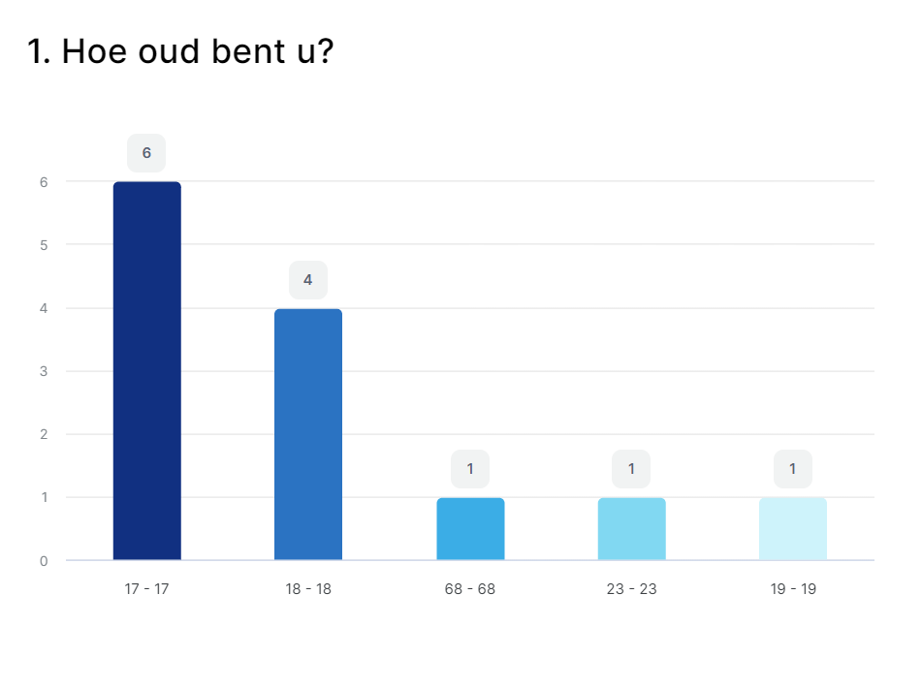

Leeftijd speel in dit onderzoek een belangrijke rol. De verschillende leeftijden hebben invloed op de ervaringen, meningen en ideeën. Het is belangrijk om de verschillen in levenfases goed te begrijpen en in gedachte te houden, want hierdoor kunnen we beter begrijpen hoe mensen denken en wat hun beïnvloedt.
1.Hier staan de leeftijd in een tabel weergeven.

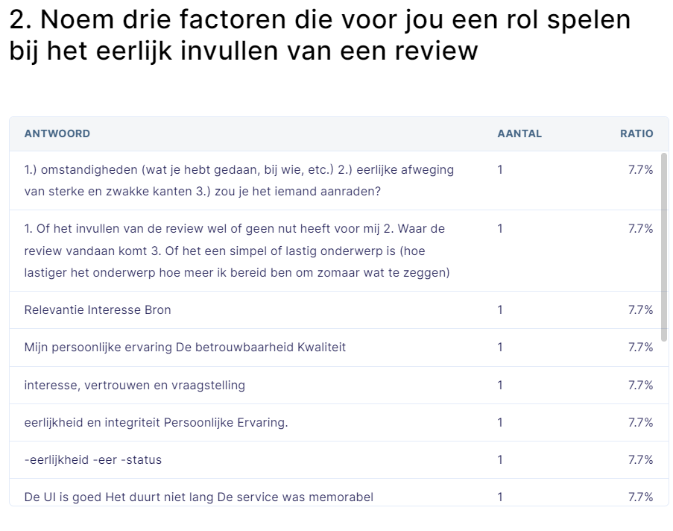

De factoren die het meest voorkomen in de antwoorden zijn: relevantie/interesse, betrouwbaarheid, eerlijkheid en anonimiteit. Al deze factoren komen 6 keer of vaker voor. Ondanks het verschil in leeftijd komen de meeste antwoorden overeen. Er blijkt veel waarde gehecht te worden aan privacy en het gevoel van vertrouwen.

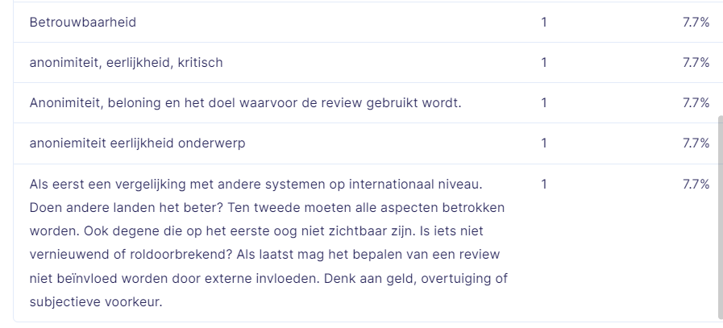
2.Per antwoordt zijn er drie factoren gegeven die betrekking hebben op de vraag

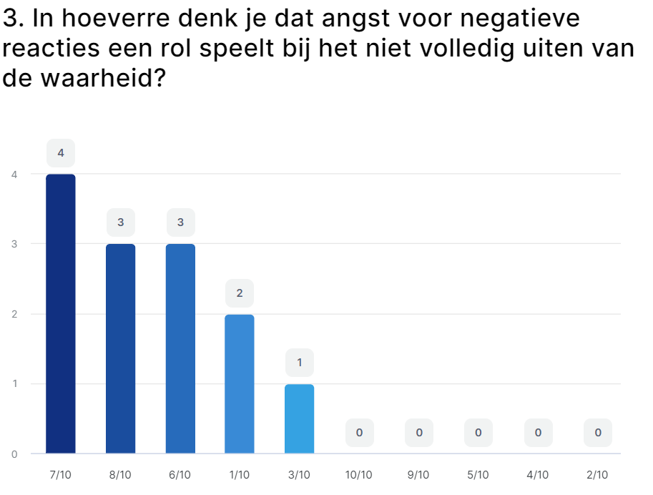

De meeste antwoorden tonen dat mensen de mening, erkenning en waarderingen van anderen erg belangrijk vinden en hoog hebben zitten, mensen willen niet negatief beoordeeld worden door het uiten van hun mening.

3.De waarderingen variëren en dit is te zien in de tabel.

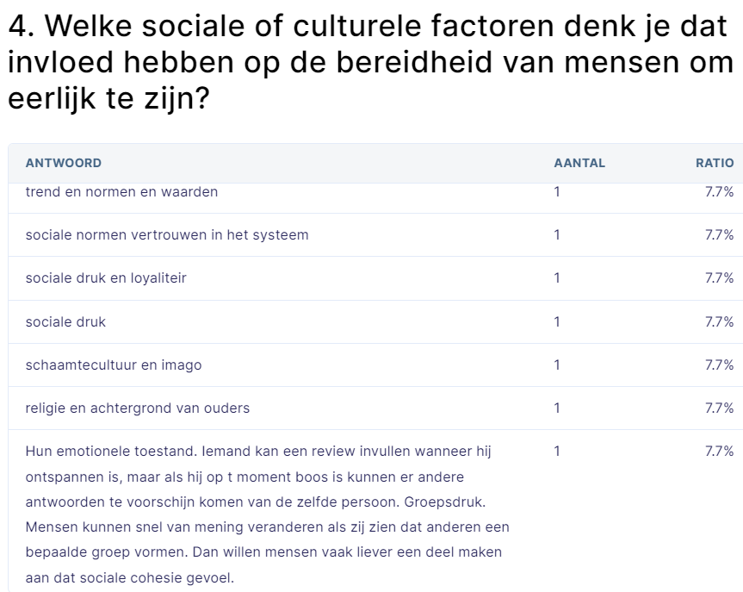
De elementen die vaak voorkomen in de antwoorden zijn: normen, waarden, druk die men ervaart door de meerderheid en individuele druk. Deze factoren komen ieder minimaal 2 keer voor. Wat opmerkelijk is, is dat we zien dat veel sociale en culturele factoren (vb: religie, schaamtecultuur, imago en sociale druk) invloed hebben op mensen en ondanks dat huidige generaties veel opener zijn en meer open-minded zijn dan de oudere generaties, zien we toch dat er nog veel overeenkomsten zijn tussen de twee wat betreft sociale en culturele invloeden.
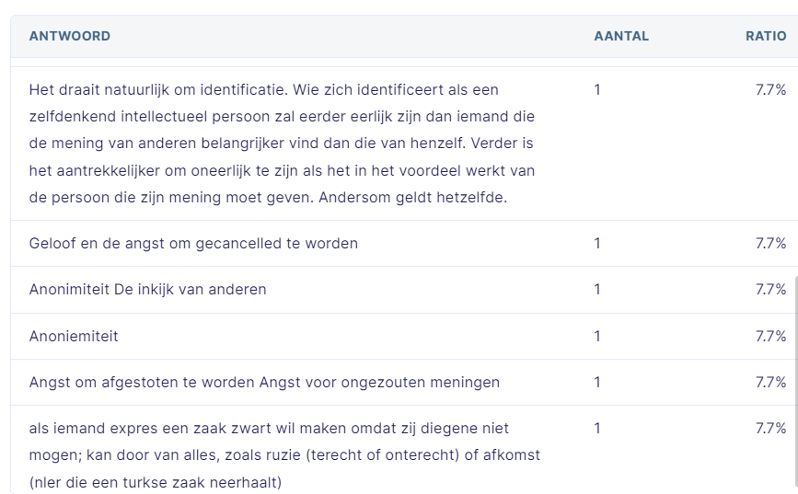
4.De meeste antwoorden komen overeen of hebben dezelfde kern maar wordt het anders verwoord.

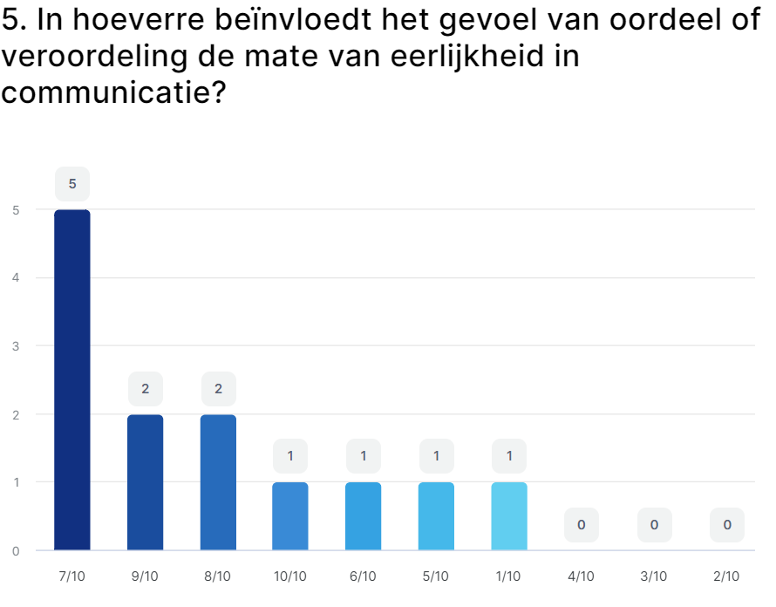
Volgens de antwoorden kan de angst voor oordeel en veroordeeld worden enorm veel invloed hebben op de mate van eerlijkheid in communicatie. Dit heeft vaak te maken met persoonlijke onzekerheden, stereotypen die vermeden willen worden en het verlangen naar sociale acceptatie. Afwijzing en kritiek spelen hierbij een grote rol.

5.De antwoorden verschillen in de tabel.

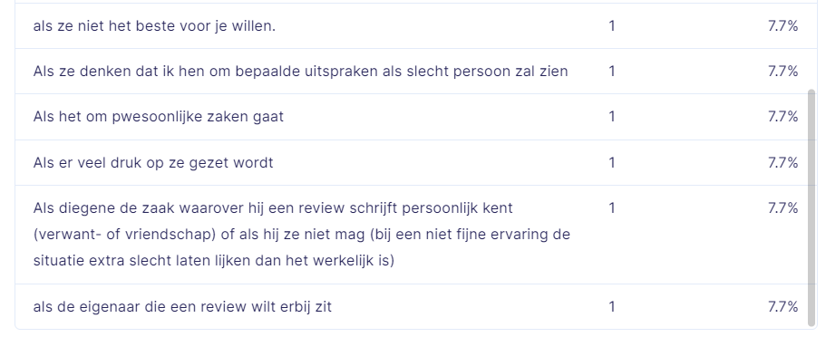
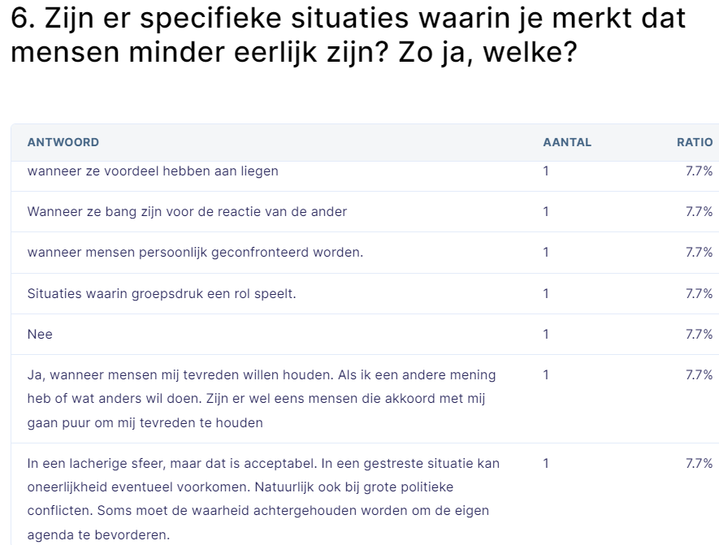
Bij deze vraag is weer te zien in de antwoorden, dat het tevreden houden van andere mensen een rol speelt bij het beantwoorden/invullen van reviews. Verder zijn genoemde situaties: wanneer er groepsdruk wordt ervaren, een situatie waarbij er een lacherige sfeer hangt en/of wanneer er toezicht wordt gehouden door de ontvanger van de review.
6.Hier zijn meerdere situaties weergeven waarbij waarschijnlijk eerlijkheid minder aanwezig is.

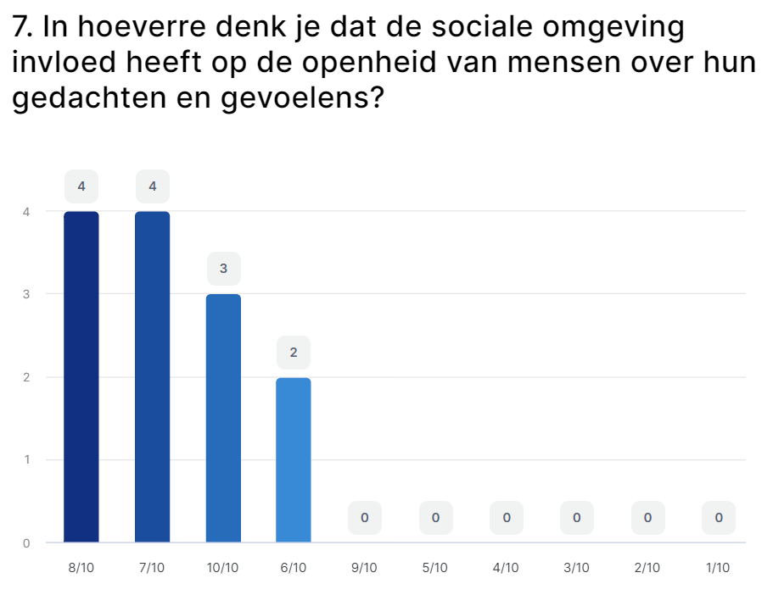
De openheid van mensen wordt bepaald door hun omgeving, dit is ook af te leiden uit de antwoorden. We zien dat de waarderingen die de proefpersonen hebben gegeven allemaal hoger of gelijk zijn aan 6/10. Als mensen omringt zijn door mensen die niet dezelfde mening delen als hun, zullen mensen zich niet snel openstellen en hun mening delen. Terughoudendheid ontstaat vaak door angst voor kritiek.
7. De tabel laat zien dat de meeste antwoorden vinden dat sociale omgeving veel invloed heeft op de openheid van mensen.

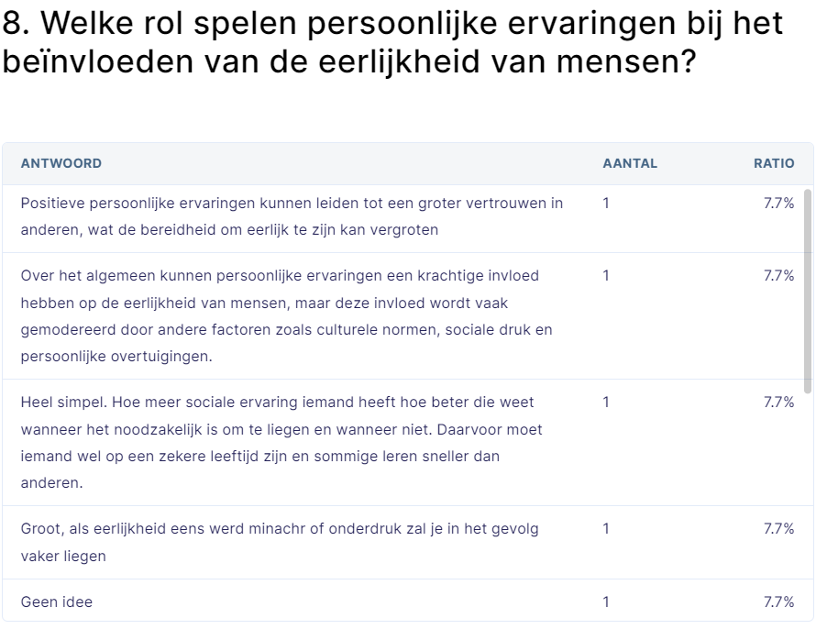
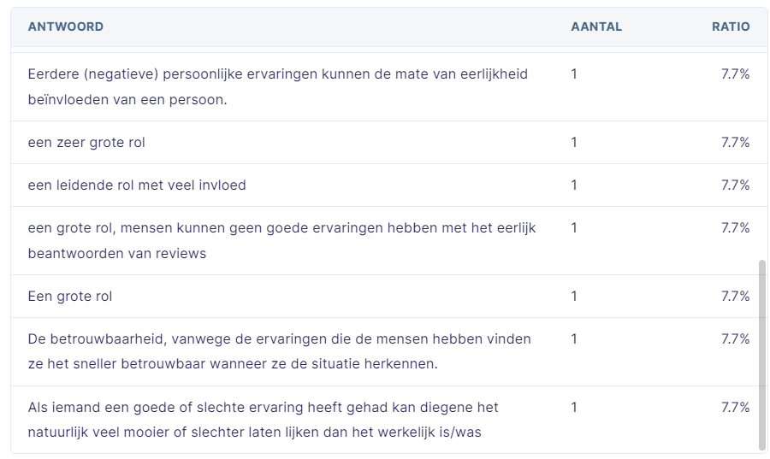
Wat alle antwoorden met elkaar gemeen hebben is dat persoonlijke ervaringen een grote impact hebben op de eerlijkheid van mensen. 11 van de 12 antwoorden geeft aan met een voorbeeld dat persoonlijke ervaringen en rol spelen. De impact kan zowel positief als negatief zijn. Mensen kunnen door hun ervaringen meer vertrouwen creëren, wat eerlijkheid bevordert. Verder kunnen ervaringen er ook voor zorgen dat mensen precies weten wanneer ze moeten liegen en wanneer ze eerlijk moeten zijn. Dit zorgt weer voor het ontstaan van wantrouwen.
8. De meeste antwoorden worden gegeven met een redenering, al verschillen deze redeneringen. Vinden alle personen dat persoonlijke ervaringen een grote rol spelen.

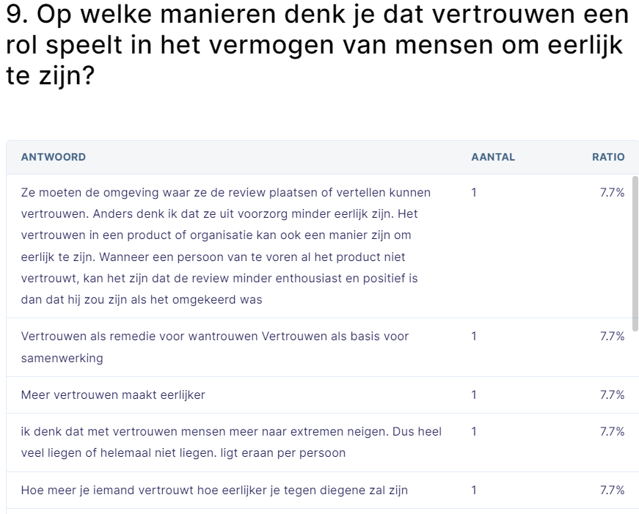
In de antwoorden is te zien dat iedereen vindt dat vertrouwen ontzettend belangrijk is en een grote rol speelt in het vermogen van mensen om eerlijk te zijn. Volgens de antwoorden gaan vertrouwen en eerlijkheid gepaard met elkaar. Hoe meer vertrouwen er is hoe eerlijker en opener mensen zijn.

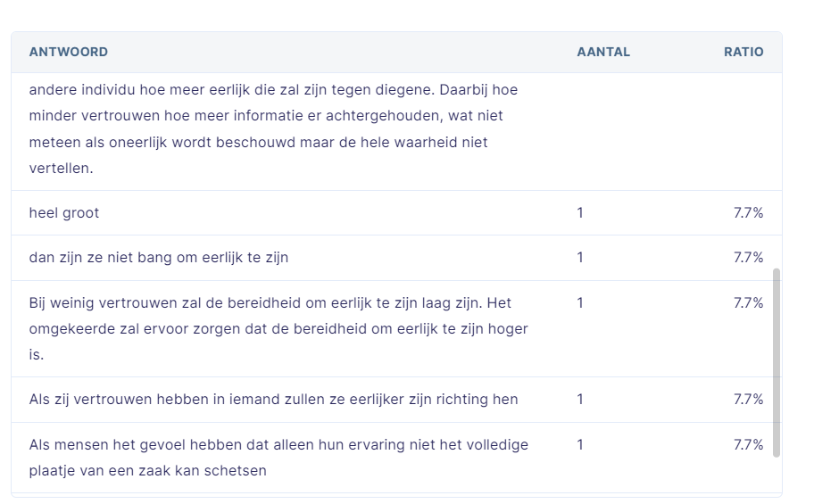
9.De antwoorden zijn over het algemeen hetzelfde, alleen verschillen ze in redenering.

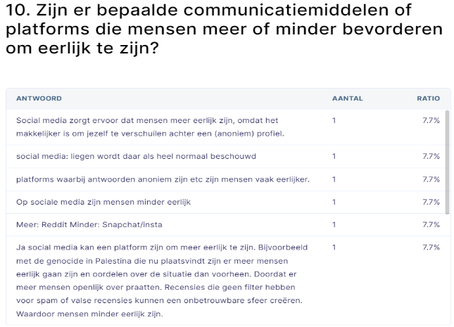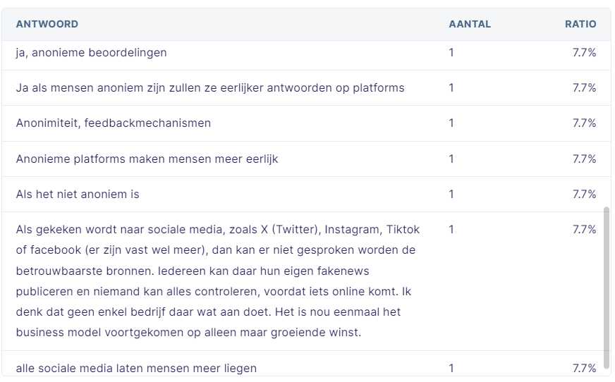
In de antwoorden worden alle platforms gegeven die eerlijkheid bevorderen, voorbeelden zijn sociale media platforms die onder andere ook anoniem kunnen zijn. Verder wordt sociale media ook gezien als een platform die eerlijkheid niet bevordert, maar juist verslechtert. Het is makkelijker voor mensen om te liegen op sociale media doordat ze zich kunnen verschuilen achter schermen.

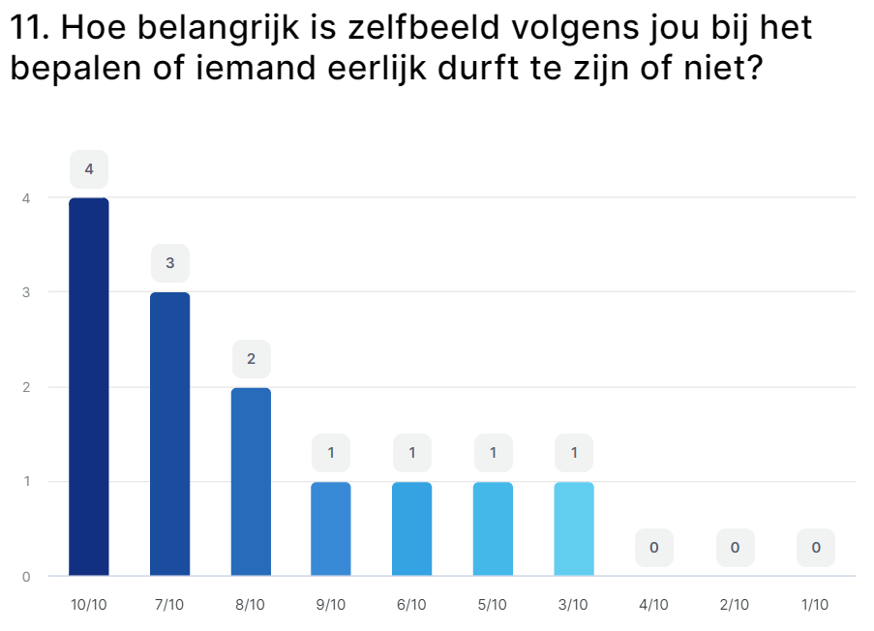
Er is te zien dat de meningen verdeeld zijn, ondanks de verdeeldheid vindt de meerderheid wel dat je eigen zelfbeeld invloed heeft op hun eerlijkheid. Hier zien we dat het concept van onzekerheid en zelfvertrouwen weer terugkomt. Bij de vraag over de factoren die een rol spelen bij eerlijkheid was ook te zien dat onzekerheid en zelfvertrouwen invloed heeft op eerlijkheid. Dus deze 2 factoren spelen een grote rol.
Aan de staven in de tabel is duidelijk verdeeldheid te zien.

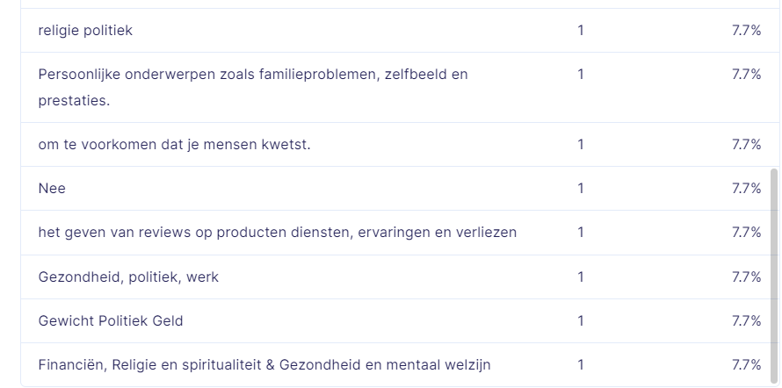
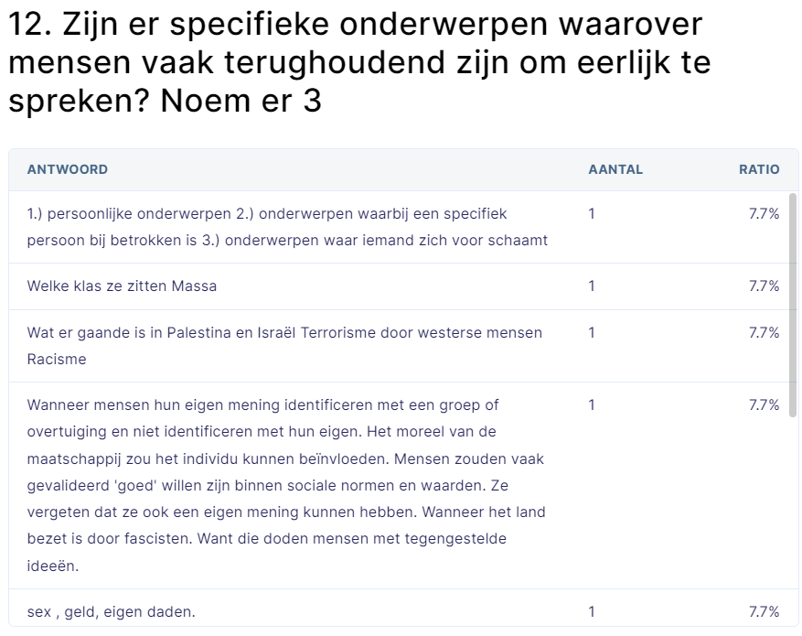
We zien hier dat de voorbeelden die zijn gegeven, te maken hebben met persoonlijke gebeurtenissen of onderwerpen die vaak taboe zijn in de maatschappij. Veder worden er ook politieke problemen genoemd. Wat al deze onderwerpen met elkaar gemeen hebben is dat ze niet vaak openlijk besproken worden en dat de meningen over dit onderwerp sterk verschillen, waardoor het soms zo ver komt dat er conflicten ontstaan.

12. Er zijn onderzoeken die aangeven dat mensen niet open zijn over hun leeftijd, gewicht, politieke voorkeur en inkomen
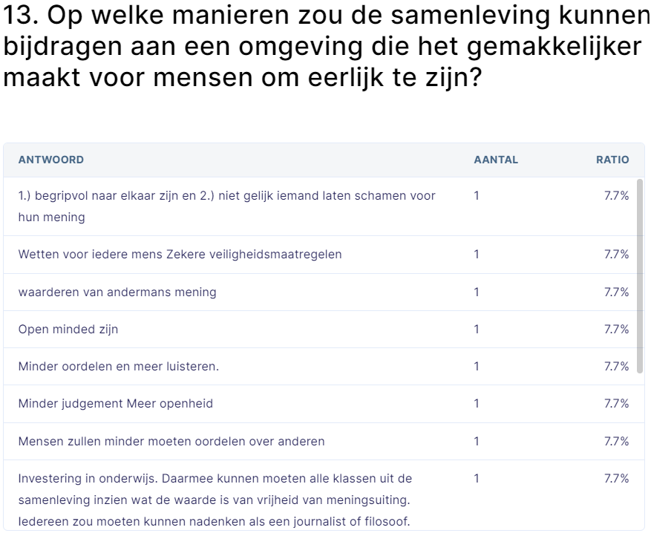
De veranderingen die genoemd worden zijn: verbetering van relaties met elkaar, doormiddel van meer open-minded zijn, minder oordelen en meer investeren in met elkaar opgroeien en leren van elkaar in een samenleving. Door al deze elementen te verbeteren zullen samenlevingen sterker naar elkaar groeien, wat weer zorgt voor meer vertrouwen en meer openheid en ruimte voor eerlijkheid.
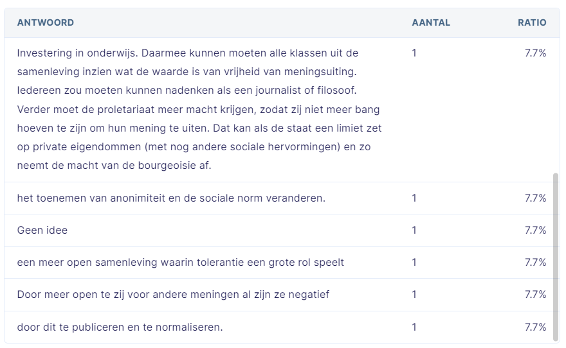

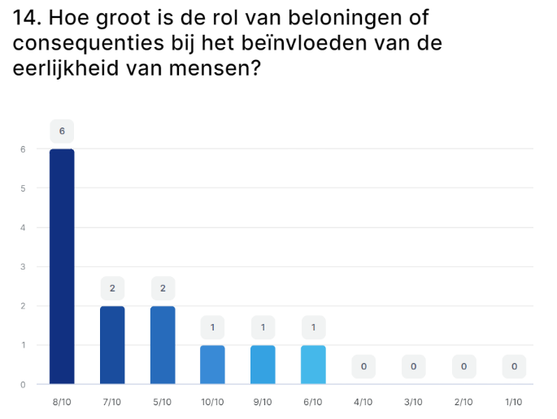
De meningen zijn erg verdeeld, maar iedereen geeft aan dat beloningen of consequenties invloed hebben op de eerlijkheid van mensen. Hoe groot die rol is, is verdeeld. Beloning en consequenties kunnen de besluitende factor zijn voor mensen om de waarheid te spreken of om te liegen. Voorbeelden zijn kortingen verdienen bij het achterlaten van positieve reviews of een slechte reputatie opbouwen door te liegen.

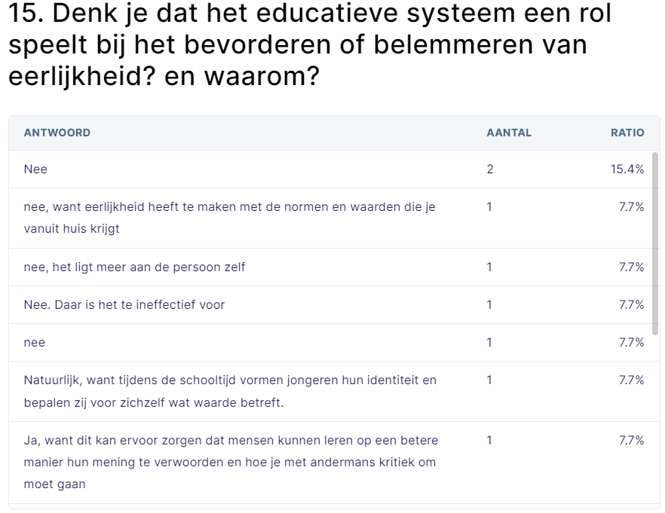
De twee dominante meningen bij de vraag zijn: het onderwijs kan morele normen en waarden niet aanleren, die krijg je mee vanuit huis en krijg je aangeleerd tijdens de opvoeding. Of het educatieve systeem kan ervoor zorgen dat mensen eerlijker en opener zijn door vertrouwen op te bouwen en open minded mensen groot te brengen.
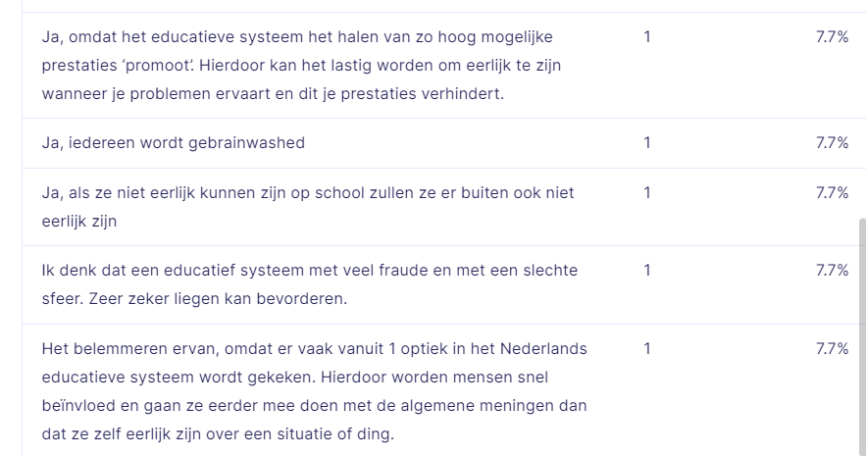

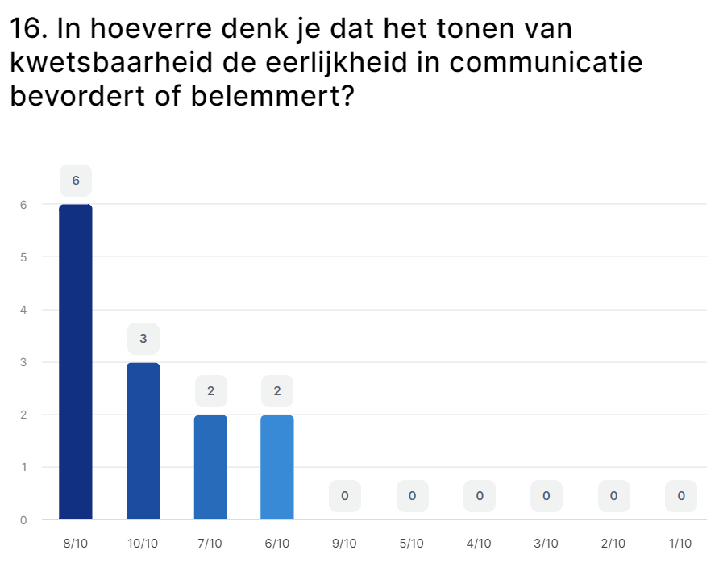
Mensen kunnen onder hoge druk of/en sterke emoties geen belangrijke beslissingen nemen, kwetsbaarheid beïnvloedt ons vermogen om eerlijk te zijn. Dit is te zien aan dat de waarderingen minimaal 6/10 zijn en zelfs 6 keer 8/10. Volgens de enquête heeft kwetsbaarheid een invloed op in hoeverre mensen eerlijk kunnen zijn. Emoties zitten vaak in de weg van rationaliteit en lijden vaak tot oneerlijkheid en leugens.

VERSCHILLENDE IDEEEN
In dit project is er gebrainstormd om verschillende ideeën te bedenken. Uiteindelijk is er gekeken naar welke idee het best past bij dit project en het idee dat zowel onze begeleider als de opdrachtgever en expert het beste vinden passen.

IDEE 1: WEBSITE
Tijdens de eerste brainstormsessies in het team kwam het idee naar boven om een website te bouwen waarin een voorbeeld-reviewsysteem gepresenteerd wordt. Hierbij zouden er een website gemaakt worden voor de rijschool waarin een reviewsysteem zit die voldoet aan de eisen van het project. De website zou dan toegankelijk zijn voor rijinstructeurs en leerlingen om reviews achter te laten en te bekijken. Echter is gebleken dat een website met een reviewsysteem ook nadelen heeft. In een website kunnen er vaak fouten en systeemproblemen ontstaan en verder was de kans ook groot dat er een gebrek aan authenticiteit zou ontstaan en overbodige complexiteit voor de bezoekers van de website.

IDEE 2: APP
Bij het tweede idee kwam het erop neer om in plaats van het reviewsysteem in een website te bouwen het in een app te ontwerpen. In een app zou het systeem overzichtelijker zijn en zou het ook exclusiever zijn voor rijschoolleerlingen en rij-instructeurs. Doormiddel van verificaties van de persoon die een review wil achterlaten, is het systeem extra beveiligd.
Ondanks de voordelen waren er ook nadelen aan het bouwen van een app. Voorbeelden zijn dat een app bouwen veel tijd kost en dit zou betekenen dat er meer tijd zou vergaan aan het fysiek bouwen van de app in plaats van dat de tijd en aandacht zou gaan naar het bouwen en verbeteren van een reviewsysteem. Samen met de opdrachtgever is er besloten dat een app bouwen te veel tijd zou innemen en het daarom niet ideaal is voor dit project.

IDEE 3: APP-LAY-OUT
Het vorige idee had meer voordelen dan nadelen, zo werd duidelijk dat het idee alleen wat aanpassingen nodig had om bij dit project te passen. Tijdens het brainstormen met de opdrachtgever kwam het idee om in plaats van een fysieke app te bouwen, er een lay-out van te maken. In de lay-out zullen alle stappen te zien zijn die een persoon moet nemen om een review achter te laten.
Dit idee viel bij het hele team, de opdrachtgevers en de begeleiders in de smaak en ook paste het beter en efficiënter bij dit project.
Onder andere kon de expert ook hulp en kennis bieden bij dit idee. De tijd die gespendeerd zou worden, zou nu gaan naar het bouwen van het reviewsysteem en niet naar het bouwen van de app zelf.

GO/NO-GO

Als eerst was het idee om het systeem in de app te ontwikkelen. In de app zou er dan een link staan die het reviewsysteem zou openen als er op geklikt zou worden. Na een overleg met de opdrachtgever en expert was er besloten dat dit te ingewikkeld zou zijn om zelf te ontwikkelen.

Daarna werd er besproken om het reviewsysteem voor de app uit te schrijven. Hierin zou verteld worden hoe het systeem in elkaar zou zitten en hoe het eruit zou moeten zien. Na een overleg met de opdrachtgever en de vakdocent is er besloten om dit idee te verwerken met een ander idee.

Het systeem zal uitgebreid uitgelegd worden van hoe het moet werken tot hoe het eruit moet zien en hierbij zullen er ook visuele beelden gemaakt worden. Dit zou gedaan kunnen worden met wireframes, maar was te ingewikkeld met de tijd die beschikbaar was hiervoor. Het systeem zal dus gecreëerd worden met een programma genaamd Porto.io. Zo kan er een beeld worden gecreëerd van hoe het systeem er uiteindelijk uit moet komen te zien. Hierdoor krijgt de opdrachtgever een beeld van hoe het uiteindelijke systeem eruit moet komen te zien.

VERDERE UITWERKING

Nadat er een idee was gekozen om het systeem te laten zien, is het idee verder uitgewerkt. Zo werd er een duidelijk beeld gecreëerd hoe het systeem eruit moet komen te zien en hoe het in zijn werk gaat. Accountverificatie: Het is natuurlijk niet de bedoeling dat er neppe reviews achter worden gelaten in de app. Om dit te voorkomen is er een accountverificatie geplaatst in het systeem. Hierdoor kan door een e-mail- of telefoonnummerverificatie gecontroleerd worden of de leerling wel echt lessen heeft gevolgd bij de betreffende rijschool.

ANONIMITEIT
De privacy van de leerlingen is zeer belangrijk. Ook is het belangrijk dat leerlingen zich op hun gemak voelen als zij een review achterlaten. Om een veilige omgeving te creëren waarin leerlingen zich vrij voelen om eerlijke feedback te geven, is een optie voor anonimiteit verwerkt in het systeem. Door deze optie voelen sommige leerlingen zich meer op hun gemak, waardoor hun antwoorden ook eerlijker zullen zijn.

REACTIES VAN RIJSCHOLEN/RIJINSTRUCTEURS:
Om zo veel mogelijk misverstanden te voorkomen is er ook een functie in het systeem verwerkt, waardoor de rijscholen/rijinstructeurs kunnen reageren op de reviews. Zo kunnen zij de leerling een tip geven voor de volgende les of vertellen waarom ze iets op een bepaalde manier hebben gedaan. Bij anonieme beoordelingen is dit wat lastiger, omdat het niet bekend is om welke leerling het gaat, maar dan kan er nog steeds algemene feedback worden gegeven. Door deze functie wordt de communicatie met de leerlingen en de rijscholen/rijinstructeurs beter.

PROTOTYPE
Momenteel bevindt het project zich in de fase van het ontwerpproces, waarbij er een prototype is ontwikkeld op basis van een app-lay-out. Het doel is om met dit prototype te laten zien hoe een effectief reviewsysteem eruit zou moeten zien, met de focus op het verkrijgen van zo eerlijk mogelijke beoordelingen van rijlessen en instructeurs.
Na uitgebreid brainstormen hebben is er een prototype ontwikkeld dat onze visie op een transparant beoordelingssysteem laat zien. Om dit concept tot leven te brengen, is er besloten om een prototype te creëren dat de functionaliteiten en de gebruikersinterface van de app illustreert.
In deze fase van het project is er begeleiding ontvangen van onze expert, Ouissal, om te bepalen welke technieken het meest geschikt zijn voor het realiseren van ons prototype.

LIJST VAN FUNCTIONALITEITEN
1. Geverifieerde accounts
- Om een review achter te kunnen laten is het van belang dat de gebruikers hun account verifiëren. Bijvoorbeeld door een e-mailverificatie of telefoonnummerverificatie. Om zeker te weten dat zij rijles hebben gevolgd bij de betreffende rijschool.

2. Gedetailleerde beoordelingen:
- Gedetailleerde beoordelingen betekent dat je de mogelijkheid hebt om op verschillende aspecten van je rijles een beoordeling achter te laten. Denk bijvoorbeeld aan het beoordelen van de vaardigheden van de instructeur. Hierdoor wordt het verzamelen van feedback veel specifieker en meer waardevol, omdat je ook aangeeft wat precies goed of minder goed was op verschillende gebieden.

3. Anonieme reviews:
- Gebruikers de optie geven om anonieme reviews achter te laten om eerlijke feedback te ontvangen.

4. Reacties van rijscholen:
- Rijscholen de mogelijkheid geven om te reageren op gegeven beoordelingen. Het geeft een vollediger beeld van de situatie en geeft de rijscholen de kans om eventuele misverstanden recht te zetten of verbeteringen aan te brengen op basis van de ontvangen feedback. Hiermee wordt de communicatie tussen rijscholen en leerlingen verbeterd, wat uiteindelijk kan bijdragen aan een eerlijker reviewsysteem.
Zeker, hier zijn suggesties voor tekst bij elk type foto van het prototype:
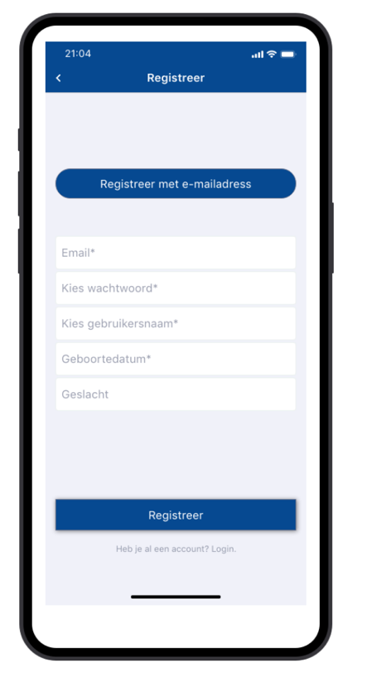
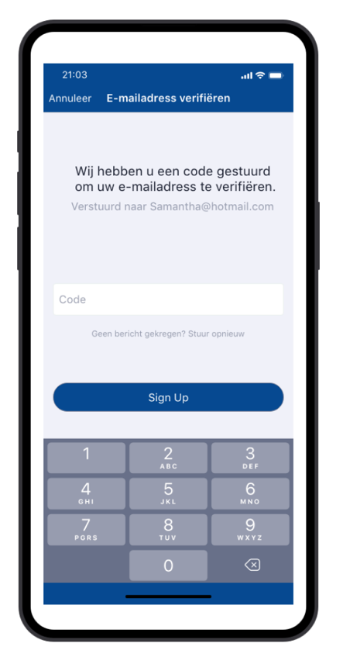
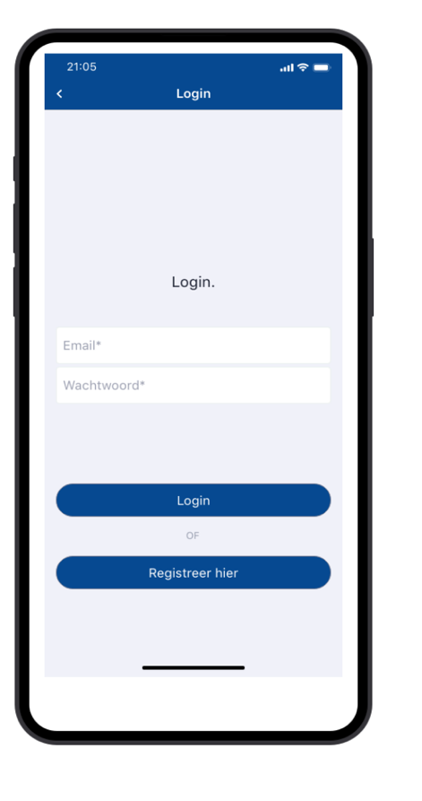
Afbeelding 3: Inlog Pagina
De inlogpagina biedt gebruikers toegang tot hun accounts, waar ze kunnen inloggen om beoordelingen te plaatsen of te bekijken.

Afbeelding 1: Registreer Pagina
Op de registratiepagina kunnen gebruikers zich aanmelden om toegang te krijgen tot de Rijscout App. Hier vullen ze essentiële informatie in, waaronder persoonlijke gegevens.

Afbeelding 2: E-mail Verificatie Pagina
Na registratie ontvangen gebruikers een e-mailverificatie om de authenticiteit van hun account te verzekeren. Deze stap is cruciaal om geverifieerde accounts te garanderen en ervoor te zorgen dat alleen diegenen die daadwerkelijk rijlessen hebben gevolgd, reviews kunnen achterlaten.

Na het inloggen kom je terecht op de Feed Pagina
Na het registreren kom je terecht op de Feed Pagina
Als je e-mailadres is geverifieerd kom je terecht op de Feed Pagina
Afbeelding 4: Feed Pagina
De feed pagina toont een overzicht van recente reviews. Hier kunnen gebruikers de beoordelingen van verschillende rijscholen volgen, waardoor ze snel toegang hebben tot waardevolle feedback.

Afbeelding 5: Zoekpagina
De zoekpagina stelt gebruikers in staat specifieke rijscholen te vinden. Met handige filters kunnen ze gericht zoeken naar rijscholen die aan hun criteria voldoen

Afbeelding 6: Rijschool Pagina
Op de pagina van een rijschool kunnen rijscholen hun ontvangen beoordelingen bekijken en hierop reageren. Dit bevordert de communicatie en geeft rijscholen de kans om eventuele zorgen aan te pakken.

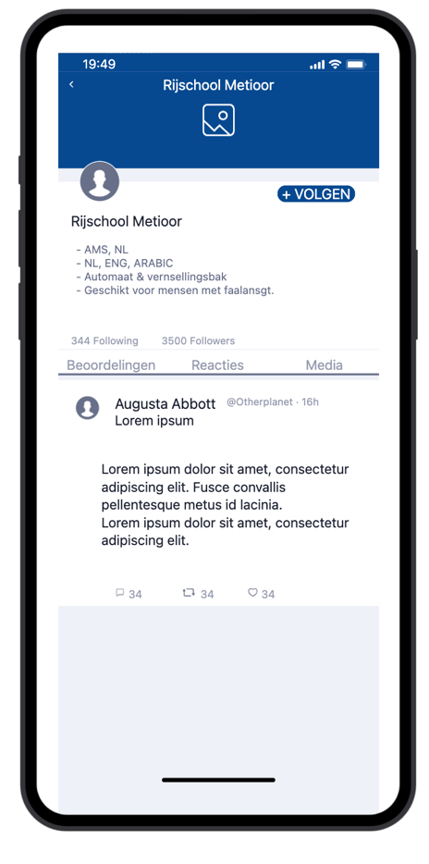
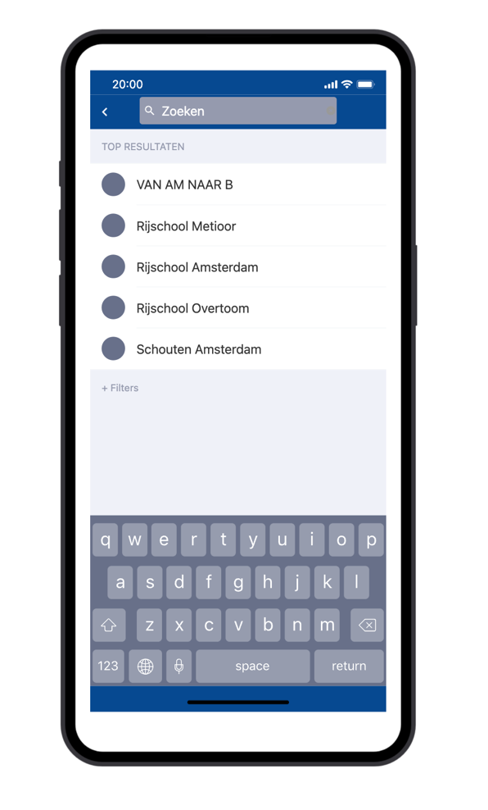
Reacties van rijscholen op de beoordelingen van leerlingen
Filters: om de perfecte rijschool te vinden die bij een leerling past
Beoordelingen van leerlingen op rijscholen
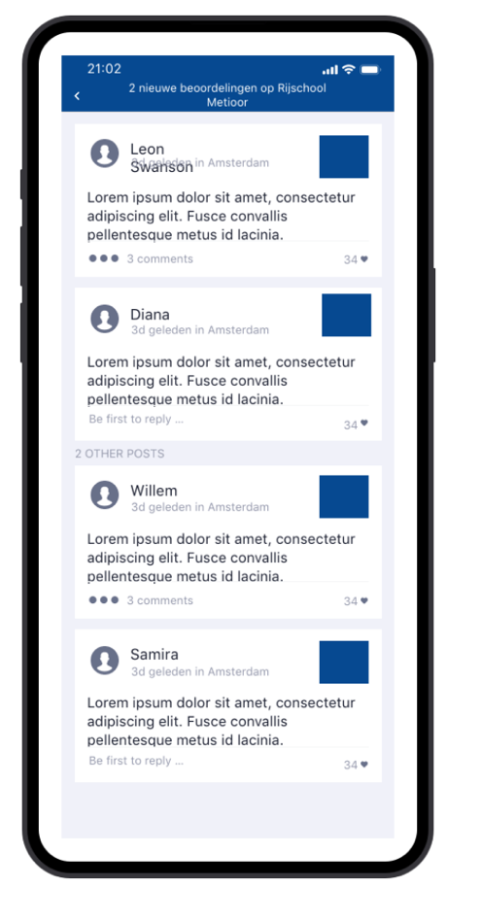

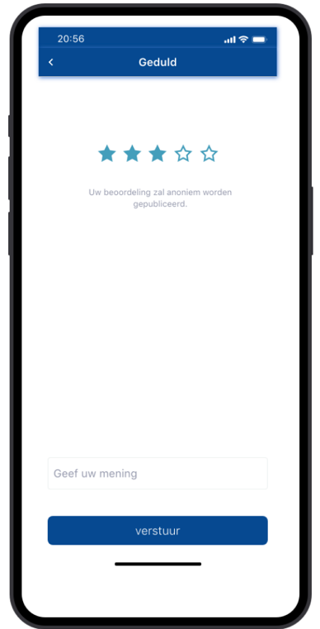
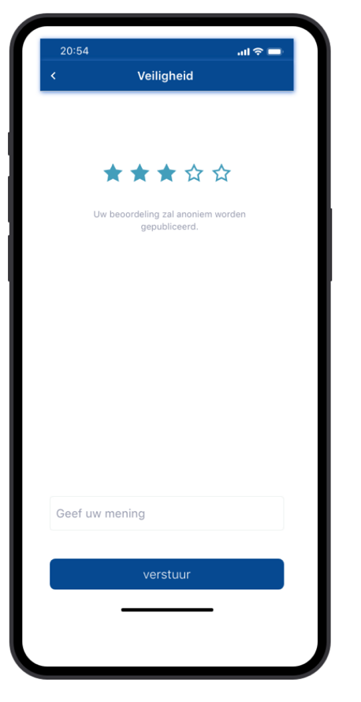
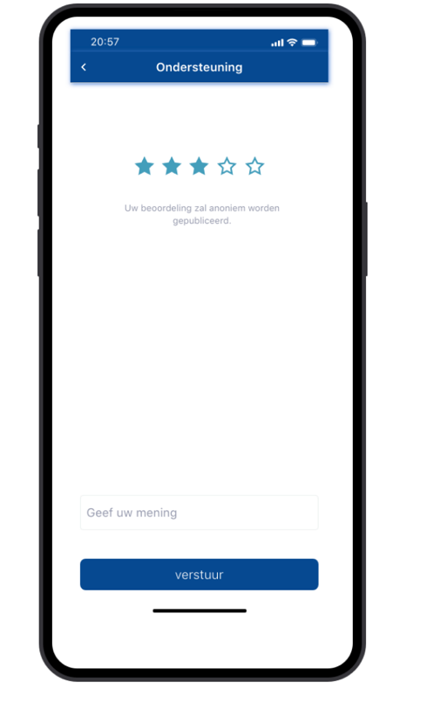
Afbeelding 7: Gedetailleerde Beoordelingspagina
De gedetailleerde beoordelingspagina biedt gebruikers de mogelijkheid om specifieke aspecten van hun rijles te beoordelen. Hier kunnen ze feedback geven over instructeursvaardigheden, leermaterialen en andere relevante details, waardoor het reviewsysteem meer diepgang krijgt.
Specifieke aspecten om rijlessen op te beoordelen

EVALUATIE
Het uittesten van het prototype was niet mogelijk doordat het fysiek bouwen van een app enorm veel tijd zou kosten. Wel is er een prototype gemaakt van een app lay-out en de werking daar van stap voor stap. In de app lay-out wordt uitgelegd hoe de app eruitziet als hij net gedownload is en welke stappen je moet nemen om een account te maken. Verder wordt er ook uitgelegd wat de bevoegdheden zijn in de app, bijvoorbeeld het kunnen zien van andere reviews die mensen achterlaten of de rating van een rijschool kunnen zien.

De Rijscout app geeft een overzicht voor zowel rijinstructeurs en leerlingen. De informatie in de app is transparant voor beide partijen, asymmetrische informatie is bijna niet mogelijk in de app. Toekomstige leerlingen kunnen reviews zien van verschillende rijscholen en ze kunnen ook de profielen zien van de mensen die reviews achterlaten, zo kunnen ze nagaan of de persoon de review achterlaat betrouwbaar is en er gebouwd kan worden op hun mening en review.

Tijdens het ontwerpen van dit idee is er rekening gehouden met belangrijke factoren, één daarvan is de betrouwbaarheid. Vertrouwen is erg belangrijk bij het achterlaten en gebruiken van reviews, door de transparantie in de app wordt de betrouwbaarheid van de reviews versterkt. Doordat van elke rijschool en rijschool leerling een profiel wordt opgebouwd is altijd duidelijk te zien of de gegevens betrouwbaar zijn. Dit bevordert dus de transparantie, verder voldoet het prototype ook aan de andere eisen.

AANBEVELING
Voordat het systeem op de markt gebracht kan worden in de app, moeten er nog een aantal dingen gedaan worden. Ten eerste moet het ontwikkelde beoordelingssysteem daadwerkelijk verwerkt worden in de app. Hoewel het concept is uitgewerkt, is de implementatie ervan in de app nog niet voltooid. Dit komt doordat de app nog niet volledig is ontwikkeld, dus kan het systeem er niet in verwerkt worden tijdens dit project.

Verder moet het systeem getest worden op sommige aspecten. Tijdens een testlancering moet gecontroleerd worden of de reviews die anoniem horen te zijn ook daadwerkelijk anoniem in de app komen te staan. Ook dit kan tijdens dit project niet gedaan worden, omdat de app nog niet volledig ontwikkeld is.

Ten slotte moet de echtheid van de beoordelingen ook getest worden. Ook dit moet gecontroleerd worden tijdens een testlancering. Zodra al deze genoemde punten gecontroleerd zijn en ook daadwerkelijk werken zoals het moet, kan de app met het reviewsysteem op de gelanceerd worden.

DISCUSSIE
Tijdens de uitvoering van dit project kunnen eventuele fouten zich hebben voorgedaan, waardoor de resultaten mogelijk niet optimaal zijn zoals verwacht.

VERKENNEND ONDERZOEK
Het verkennend onderzoek kan op verschillende manieren leiden tot minder betrouwbare resultaten. Een van deze mogelijkheden is bijvoorbeeld het gebruik van bronnen die niet volledig betrouwbaar zijn. Hoewel er wel gestreefd is naar het gebruik van hoogwaardige bronnen, is het belangrijk op te merken dat de informatie van onze expert als betrouwbaar wordt gezien vanwege haar ruime ervaring in verschillende soorten systemen.

PROTOTYPE
Voor ons beoordelingssysteem is het van groot belang om een zo accuraat mogelijke weergave te bieden van de rijervaringen van leerlingen tijdens hun rijlessen. Het blijkt echter uitdagend om deze ervaring volledig te beschrijven vanwege verschillende factoren. Het meten en presenteren van de feedback van leerlingen over hun rijinstructeur blijkt bijvoorbeeld een uitdaging. Bovendien is het moeilijk om alle individuele ervaringen en omstandigheden van elke leerling op een objectieve manier te evalueren. Aangezien het ingewikkeld is om alle aspecten van een rijleservaring in het systeem op te nemen, kunnen de resultaten van ons beoordelingssysteem wellicht minder betrouwbaar zijn.

NAWOORD
Dit project heeft plaatsgevonden gedurende de periode van september 2023 tot en met februari 2024. Na een geweldige samenwerking zijn we blij met het behaalde resultaat: een beoordelingssysteem voor toekomstige evaluaties.

Het ontwikkelen van dit systeem vereiste onderzoek, ontwerp en documentatie. Tijdens het project hebben is er rekening gehouden met de wensen van onze opdrachtgever, wat zeker een uitdaging was maar wel een uitdaging waar we met veel plezier aan hebben gewerkt.
Er is wel moeite geweest met de tijdsdruk, omdat we het beste eruit wilde halen en continu wilden verbeteren. Uiteindelijk zijn we wel blij met het behaalde resultaat.

We zijn trots op het feit dat we binnen de gestelde tijd ons ontwerp en prototype hebben kunnen realiseren. Het was een uitdagend proces, maar we hebben het met succes afgerond. Het eindresultaat is een product waar we allemaal trots op zijn.

Dit ontwerp- en onderzoeksrapport is tot stand gekomen onder begeleiding van meneer Justin Westenberg (PWS-begeleider), mevrouw Rosmarijn Smink
(Docent O&O/Meesterproefbegeleider) en mevrouw Ouissal Touhaf (Expert). Wij willen ze hierbij bedanken voor het begeleiden en in goede banen leiden van dit onderzoek. Ook willen wij de opdrachtgever Caleb Quame ontzettend bedanken voor de mogelijkheid om aan dit fantastische project een steentje bij te mogen dragen.

Tot slot willen wij u, de lezer, ontzettend bedanken voor het lezen van het ontwerp- en onderzoeksrapport. We hopen dat u net zo veel heeft geleerd als het team.

Dinand van Neste
Rouaïda Touhaf
Firdaouss Mourabet
Hind Ben Abdelkarim

LITERATUURLIJST
Aishwarya Deep Shukla. (z.d). Fighting fake reviews: Authenticated anonymous reviews using identity verification. Geraadpleegd van https://www.sciencedirect.com/science/article/pii/S0007681323000939?casa_token=yxUsm6

Bestrijding van valse reviews. (z.d). Geraadpleegd op 17 January 2024, van https://nl.trustpilot.com/trust/combating-fake-reviews

Consumentengedrag. (z.d). Geraadpleegd op 5 January 2024, van https://www.wikimarketing.nl/online-marketingcursus/consumentengedrag/inleiding
Filieri, R. (z.d). What makes an online consumer review trustworthy?. Geraadpleegd van https://www.sciencedirect.com/science/article/abs/pii/S0160738316300020?casa_token=RQ9axaZnyR0AAAAA:2SDbpiutgAYE_nerVY95XK0h2-F3f6YHlSOKxkAMSejHslT1iXqoQNGstLTCNf63wnAVKIFVB0d_

Fulham, Nathan M.,Krueger, Kori L., & Cohen, Taya R. (z.d). Honest feedback: Barriers to receptivity and discerning the truth in feedback. Geraadpleegd van https://www.sciencedirect.com/science/article/pii/S2352250X22001269

Hensbergen, R.J. (z.d). Geloof je dat?! Wat is de invloed van reizigersexpertise en hoofdlettergebruik op de waargenomen geloofwaardigheid en waargenomen deskundigheid van een online recensent?. Geraadpleegd van https://studenttheses.uu.nl/handle/20.500.12932/24765

Hinzen, Kosta. (z.d). Fake (en onrechtmatige) reviews. Geraadpleegd op 2 January 2024, van https://www.van-kaam.nl/nl/Actueel/article/226/Fake-en-onrechtmatige-reviews
Hoe kan je nepreviews herkennen?. (z.d). Geraadpleegd van https://www.searchtrends.nl/2022/07/06/hoe-kan-je-nepreviews-herkennen/

Hoe stop je please gedrag? 3 tips voor wanneer je too eager-to-please bent. (z.d). Geraadpleegd van https://assertief.nl/please-gedrag/

Is deelname aan het onderzoek anoniem?. (2020, 14 July). Geraadpleegd op 7 February 2024, van https://www.integron.nl/faq-items/is-deelname-aan-het-onderzoek-anoniem/#:~:text=Klanttevredenheidsonderzoek%20(KTO)&text=Indien%20anonieme%20deelname%20niet%20mogelijk,op%20klantniveau%20door%20te%20voeren.

Kokolakis, Spyros. (z.d). Privacy attitudes and privacy behaviour: A review of current research on the privacy paradox phenomenon. Geraadpleegd op 13 February 2024, van https://www.sciencedirect.com/science/article/abs/pii/S0167404815001017
Livaniou, Niki. (z.d). UNIVERSITY OF TWENTE STUDENT THESES. Geraadpleegd van https://essay.utwente.nl/81305/

Nepreviews en misleidende zoekresultaten vanaf mei 2022 wettelijk verboden. (2022, 29 March). Geraadpleegd op 12 January 2024, van https://www.rijksoverheid.nl/actueel/nieuws/2022/03/29/nepreviews-en-misleidende-zoekresultaten-vanaf-mei-2022-wettelijk-verboden

NIEUWE WETGEVING VOOR HET VERZAMELEN VAN ONLINE REVIEWS, VOLDOET U AL?. (2022, 14 June). Geraadpleegd op 12 January 2024, van https://advocaatscore.nl/2022/06/14/nieuwe-wetgeving-voor-het-verzamelen-van-online-reviews-voldoet-u-al/

Nikolopoulou, Kassiani. (2022, 24 June). https://www.scribbr.com/research-bias/social-desirability-bias/. Geraadpleegd op 4 February 2024, van https://www.scribbr.com/research-bias/social-desirability-bias/

Onderzoek: twee derde websites gebruikt onbetrouwbare reviews. (2022, 20 January). Geraadpleegd op 28 September 2023, van https://www.rtlnieuws.nl/tech/artikel/5282470/onbetrouwbare-reviews-nepreview-webwinkel-webshop-booking

Pous, N.M. (z.d). Komt geloofwaardigheid met de jaren?. Geraadpleegd van https://studenttheses.uu.nl/handle/20.500.12932/20921
Presentatie bewerken. (z.d). Geraadpleegd van https://www.sketchup.nl/producten/layout#:~:text=Met%20LayOut%20kunt%20u%20uw,ontwerpelementen%20aan%20toe%20te%20voegen.&text=Het%20is%20erg%20simpel%20tekst,de%20kleur%20van%20de%20tekst.

Reviews: hoeveel waarde hechten we eraan en hoe betrouwbaar zijn ze?. (2020, 24 October). Geraadpleegd op 21 January 2024, van https://www.bnnvara.nl/kassa/artikelen/reviews-hoeveel-waarde-hechten-we-eraan-en-hoe-betrouwbaar-zijn-ze

Schitter, C. (z.d). Honesty, anonymity, shame and culture. Geraadpleegd van https://www.marshallplan.at/images/All-Papers/berkeley/Schitter_Christian_Berkeley_Abschlussbericht_Schitter_vf.pdf

Sociaal wenselijk gedrag: wat is dat?. (z.d). Geraadpleegd op 4 February 2024, van https://www.desteven.nl/persoonlijke-ontwikkeling/kernkwaliteiten/aanpassingsvermogen/sociaal-wenselijk-gedrag

Social influence modeling using information theory in mobile social networks. (z.d). Geraadpleegd van https://www.sciencedirect.com/science/article/abs/pii/S002002551630593X
Sociale wenselijkheid als validiteitsprobleem. (z.d). Geraadpleegd op 24 January 2024, van https://ugp.rug.nl/MenM/article/download/13195/10695#:~:text=De%20neiging%20van%20respondenten%20te,validiteit%20van%20de%20verkregen%20gegevens.

The influence of peer honesty and anonymity on managerial reporting. (z.d). Geraadpleegd van https://link.springer.com/article/10.1007/s11573-017-0861-9
Thoolen, J. (z.d). De invloed van influencers. Geraadpleegd van https://link.springer.com/article/10.1007/s12496-020-0118-6

Trustpilot. (z.d). Geraadpleegd op 17 January 2024, van https://www.ervaringen.nl/trustpilot.com

Van Kruysbergen, R. (z.d). Vooroordelen. TBV – Tijdschrift Voor Bedrijfs- en verzekeringsgeneeskunde. Geraadpleegd op 28 February 2024, van https://doi.org/10.1007/s12498-023-2154-2

Voorst, Sander. (2017, 2 November). Rechter verplicht auteur van neprecensies op Google tot betalen schadevergoeding. Geraadpleegd op 6 January 2024, van https://tweakers.net/nieuws/131449/rechter-verplicht-auteur-van-neprecensies-op-google-tot-betalen-schadevergoeding.html

Wat is machine learning?. (z.d). Geraadpleegd van https://www.oracle.com/nl/artificial-intelligence/machine-learning/what-is-machine-learning/

What Is Online Disinhibition?. (z.d). Geraadpleegd op 7 February 2024, van https://hwb.gov.wales/api/storage/54fab85a-bff7-40d2-a032-66a041620660/12.5%20-%20What%20is%20Online%20Disinhibition%20Handout%20(teacher%20version)%20-%20English.pdf

Yan, L. (z.d). Which reviewers are honest and caring? The effect of constructive and prosocial information on the perceived credibility of online reviews. Geraadpleegd van https://www.sciencedirect.com/science/article/abs/pii/S027843192100133X

BIJLAGEN

PLANNING

Data | Dinand | Hind | Rouaïda | Firdaouss
11-9 t/m 17-9 | Werken aan POP en TOP & werken aan groepswebsite | Werken aan POP en TOP & beginnen aan PVA | Werken aan POP en TOP & mail sturen naar opdrachtgever | Werken aan POP en TOP & logboek maken
18-9 t/m 24-9 | Werken aan PVA | Werken aan PVA | Werken aan PVA | Werken aan PVA
25-9 t/m 1-10 | Werken aan inleiding, voorwoord & groepswebsite | Werken aan deliverables en PVA | Werken aan opdrachtgever en opdracht (in PVA) | Werken aan deliverables en probleemstelling
2-10 t/m 8-10 | Werken aan groepswebsite | Werken aan deliverables | Werken aan de opdracht (in PVA) | Werken aan deliverables
9-10 t/m 15-10
16-10 t/m 22-10
23-10 t/m 29-10 | Herfstvakantie | Herfstvakantie | Herfstvakantie | Herfstvakantie
30-10 t/m 5-11 | Deliverable 1 afhebben | Deliverable 1 afhebben | Deliverable 1 afhebben | Deliverable 1 afhebben
6-11 t/m 12-11
13-11 t/m 19-11 | Toetsweek | Toetsweek | Toetsweek | Toetsweek
20-11 t/m 26-11 | Toetsweek | Toetsweek | Toetsweek | Toetsweek
27-11 t/m 3-12 | Deliverable 2 afhebben | Deliverable 2 afhebben | Deliverable 2 afhebben | Deliverable 2 afhebben
4-12 t/m 10-12
11-12 t/m 17-12 | Deliverable 3 afhebben | Deliverable 3 afhebben | Deliverable 3 afhebben | Deliverable 3 afhebben
18-12 t/m 24-12
25-12 t/m 31-12 | Kerstvakantie | Kerstvakantie | Kerstvakantie | Kerstvakantie
1-1 t/m 7-1 | Kerstvakantie | Kerstvakantie | Kerstvakantie | Kerstvakantie
8-1 t/m 14-1 | Deliverable 4 afhebben | Deliverable 4 afhebben | Deliverable 4 afhebben | Deliverable 4 afhebben
15-1 t/m 21-1 | Toetsweek | Toetsweek | Toetsweek | Toetsweek
22-1 t/m 28-1 | Toetsweek | Toetsweek | Toetsweek | Toetsweek
29-1 t/m 4-2 | Deliverable 5 afhebben | Deliverable 5 afhebben | Deliverable 5 afhebben | Deliverable 5 afhebben
5-2 t/m 11-2 | Deliverable 6 afhebben | Deliverable 6 afhebben | Deliverable 6 afhebben | Deliverable 6 afhebben
12-2 t/m 18-2 | Deliverable 7 afhebben | Deliverable 7 afhebben | Deliverable 7 afhebben | Deliverable 7 afhebben
19-2 t/m 25-2 | Werken aan eindverslag | Werken aan eindverslag | Werken aan eindverslag | Werken aan eindverslag
26-2 t/m 3-3 | Eindproject inleveren | Eindproject inleveren | Eindproject inleveren | Eindproject inleveren
4-3 t/m 10-3 | Technasiumparade | Technasiumparade | Technasiumparade | Technasiumparade

LOGBOEK

LOGBOEK VAN HIND
Datum: | Begintijd | Uren: | activiteiten | waar | Opmerkingen
14-9-2023 | 9:00 | 2 uur en 15 min | Begin gemaakt aan PVA, bouwstenen doorlopen | In de les | We hebben de taken verdeelt voor het PVA en ik ben toen zelf aan de slag gegaan met mijn taken.
14-9-2023 | 17:00 | 1 uur en 15 min | bouwstenen | thuis | Bouwstenen maken
15-9-2023 | 18:30 | 2 uur en 15 min | Opdracht bespreken met de opdrachtgever | Thuis | Definitieve opdracht gekozen
21-9-2023 | 9:00 | 2 uur en 15 min | Brainstormen over opdracht en werken aan TOP, POP en PVA | In de les | Hier hebben we samen met de opdrachtgever besproken wat de opdracht precies gaat zijn. Ik heb het popformulier afgemaakt en een begin gemaakt aan het TOP
21-9-2023 | 16:00 | 3 uur en 30 min | Pva en pop | thuis | Ik heb verder aan pop en pva gewerkt.
24-9-2023 | 14:00 | 3 uur | Werken aan het PVA | Thuis | Ik heb hier gewerkt aan de voorpagina, informatiepagina en het kopje ‘team’ gemaakt.
28-9-2023 | 9:00 | 2 uur en 15 min | Werken aan het PVA | In de les | Vandaag hebben we een definitieve opdracht kunnen vormen en hebben we een go gekregen van onze docent. We hebben de deliverables gemaakt en verdeeld.
28-9-2023 | 15:30 | 3 uur en 15 min | Werken aan pva | thuis | Een planning voor mezelf maken voor mijn deliverables.
5-10-2023 | 9:00 | 2 uur en 15 min | Werken aan het PVA en TOP | In de les | Wij hebben vandaag met ons team de TOP afgerond. Ik heb de samenvatting van ons PVA geschreven en een begin gemaakt aan de deliverables. Verder heb ik ook mijn portofolio bijgewerkt, ik heb mijn POP formulier er in gezet en een introductie geschreven van ons project.
5-10-2023 | 19:30 | 4 uur | Werken aan PVA | thuis | Ik heb verder gewerkt aan het uitschrijven van de deliverables.
8-10-2023 | 16:30 | 2 uur en 30 min | Werken aan pva | Cafe | Ik heb de deliverables uitgeschreven en
12-10-2023 | 9:00 | 2 uur en 15 min | Werken aan pva | In de les | We hebben de feedback op het pva verwerkt, ik heb de deliverables aangepast, een tabel opgesteld van de verantwoordelijkheden van de deliverables en mijn portofolio bijgewerkt.
12-10-2023 | 17:00 | 2 uur en 30 min | Werken aan pva | thuis | Pva verder uitgewerkt.
2-11-2023 | 9:00 | 2 uur en 15 min | Deliverables 2 | In de les | Op een lijstje zetten hoe ik wil beginnen aan de deliverables.
2-11-2023 | 15:00 | 2 uur en 30 min | Deliverables 2 | thuis | Onderzoek gedaan naar vraagstelling via een enquête.
30-11-2023 | 9:00 | 2 uur en 15 min | Deliverables 2 | In de les | Een begin gemaakt aan de vragenlijst voor de enquêtes
30-11-2023 | 16:00 | 3 uur en 30 min | Deliverables 2 | thuis | Onderzoek doen naar vragen en formuleren.
7-12-2023 | 9:00 | 2 uur en 15 min | Deliverables 2 | In de les | Verder werken aan de vragenlijst
10-12-2023 | 12:00 | 2 uur en 30 min | Deliverables 2 | Thuis | Verder werken aan de vragenlijst
14-12-2023 | 9:00 | 2 uur en 15 min | Deliverables 2 | In de les | De vragenlijst afmaken
14-12-2023 | 17:00 | 3 uur en 30 min | Deliverable 2 | thuis | De vragenlijst afmaken
28-12-2023 | 9:00 | 2 uur en 15 min | Deliverable 2 | In de les | De vragenlijst afmaken
4-01-2024 | 9:00 | 2 uur en 15 min | Deliverable 2 | In de les | vragenlijst evalueren met de groep
4-01-2024 | 16:00 | 3 uur en 30 min | Deliverables 2 | thuis | Vragenlijst aanpassen
11-01-2024 | 9:00 | 2 uur en 15 min | Deliverable 2 | In de les | Vragenlijst verbeteren/aanpassen
18-01-2024 | 9:00 | 2 uur en 15 min | Deliverable 2 | In de les | Meeting met opdrachtgever
18-01-2024 | 15:30 | 4 uur en 15 min | Deliverable 2 | In de les | Planning aanpassen
25-01-2024 | 9:00 | 2 uur en 15 min | Deliverable 2 | In de les | Enquête in elkaar zetten
1-02-2024 | 9:00 | 2 uur en 15 min | Deliverable 2 | In de les | Enquête in elkaar zetten
1-02-2024 | 16:00 | 4 uur 30 min | Deliverable 2 | thuis | Enquête in elkaar zetten
8-02-2024 | 9:00 | 2 uur en 15 min | Deliverable 2 | In de les | Enquête in elkaar zetten
15-02-2024 | 9:00 | 2 uur en 15 min | Deliverable 2 | In de les | Enquête resultaten bij elkaar brengen en in tabellen en grafieken zetten
16-02-2024 | 18:00 | 2 uur en 15 min | Uitwerken van deliverable 2 | thuis | Ik ben begonnen met het uitschrijven van de resultaten van de enquête.
18-02-2024 | 16:00 | 2 uur en 30 min | Uitwerken van deliverable 2 | thuis | Verder werken aan het uitwerken van deliverable 2
19-02-2024 | 14:15 | 5 uur | eindverslag | thuis | Deliverable 2 af, samenvatting, voorbereiding en een begin gemaakt aan verschillende ideeën uitschrijven
24-02-2024 | 14:00 | 5 uur | eindverslag | thuis | Deliverable 2 feedback verwerken.
25 -02 -2024 | 16:00 | 3 uur | eindverslag | thuis | Feedback verwerken
26-02-2024 | 12:00 | 3 uur | eindverslag | School/thuis | Hoofdstuk voorbereiding
27-02-2024 | 16:30 | 2 uur en 30 min | eindverslag | thuis | Hoofdstuk voorbereiding
28-02-2024 | 15:00 | 3 uur en 30 min | eindverslag | thuis | afronding
29-02-2024 | 9:00 | 2 uur en 15 min | eindverslag | School | afronding
29-02-2024 | 15:00 | 2 uren 30 min | eindverslag | thuis | Portofolio en pop
totaal |  | 118,5 uur

LOGBOEK VAN ROUAÏDA

Datum | Begin tijd | duur | Taak | Waar | Opmerking
14-09 | 09:30 | 2.5 uur | Mail sturen naar de opdrachtgever, bouwstenen doorlopen | In de les & thuis | Begonnen met het maken van het plan van aanpak .
15-09 | 18:30 | 3 uur | Opdracht bespreken met opdrachtgever | Thuis | Definitief opdracht gekozen, hiervoor hebben we deliverables bedacht en verdeeld onder elkaar. Daarnaast hebben we ook akkoord gekregen van onze docent.
17-09 | 14:00 | 1 uur | POP gemaakt | Thuis | Pop formulier ook gelijk afgekregen en ingeleverd
21-09 | 15:00 | 2.25 uur | Brainstormen over opdracht en werken aan TOP | thuis | Begonnen aan top en afgekregen.
24-09 | 14:00 | 3 uur | Gewerkt aan PVA | Thuis | Gekeken hoeveel ik vandaag wilde doen voor mijn deliverable en wat ik de aankomende dagen wil gaan doen
28-09 | 09:00 | 2.5uur | Gewerkt aan PVA, TOP | In de les | Verder met het team besproken hoe we de opdracht willen uitvoeren en toen zelfstandig gewerkt
1-10 | 12:00 | 4.5 uur | gewerkt aan pva | thuis | Verder gewerkt aan mijn deliverable (voor pva) zoals gepland stond voor mij in mijn persoonlijke planning
07-10 | 11:00 | 5 uur | Gewerkt aan pva | thuis | Ik heb de opmaak gemaakt van pva en de stukjes die de teamleden al af hadden erin toegevoegd daarnaast ook nog mijn delen gecontroleerd en aangepast
08-10 | 16:00 | 4 uur | Gewerkt aan pva | cafeetje | Verder gewerkt aan mijn deliverable (voor pva) zoals gepland stond voor mij in mijn persoonlijke planning. En nog de opmaak weer verder aangepast omdat de teamleden meer dingen af hadden.
12-10 | 09:00 | 2.5 uur 3.5 uur (thuis)= 6 uur | Gewerkt aan pva | In de les + thuis | Gepland hoe ik mijn deliverable ga uitvoeren en nog besproken met opdrachtgever wat hij precies van ons verwacht. Daarnaast ook nog feedback verwerkt van onze docent
02-11 | 09:00 | 2.25 uur | Gewerkt aan deliverable 3 | In de les | Ik heb eerst gezocht naar sites waar ik informatie kan vinden voor mijn deliverable. Ik heb op een rijtje gezet wanneer ik welk deel van mijn deliverable ga schrijven
08-11 | 17:00 | 3.5 uur | Gewerkt aan deliverable | thuis | Gezocht naar theorieën die te maken hebben met mijn deliverable en begonnen met het schijven van mijn stukje
18-11 | 11:00 | 4 uur | Gewerkt aan deliverable 3 | Thuis | Verder gewerkt aan mijn deliverable
30-11 | 09:00 | 2.25 uur | Gewerkt aan vooronderzoek | In de les | Gezocht naar experimenten en theorieën die al zijn gedaan in het verleden en geselecteerd welke bruikbaar zijn.
14-12 | 09:00 | 2.25 uur | Gewerkt aan vooronderzoek | In de les | Eerste onderdeel van mijn deel van het vooronderzoek geschreven en laten checken door begeleider.
24-12 | 19:00 | 4.5 uur | Gewerkt aan vooronderzoek | Thuis | Verder gegaan met het eerste onderdeel van mijn deel van het vooronderzoek en gekeken naar welke experimenten die al zijn gedaan ik kan gebruiken.
11-01 | 09:00 | 2.25 uur | Gewerkt aan vooronderzoek | In de les | Begonnen aan mijn tweede deel van het vooronderzoek en onderzoek gedaan naar wat de mogelijke oplossingen kunnen zijn voor het oplossen van oneerlijke reviews
11-01 | 18:00 | 2.5 uur | Gewerkt aan POP | Thuis | Mijn pop formulier aangepast (tussenevaluatie) en daarbij ook aanpassingen gemaakt aan de groepswebsite en mijn eigen website
18-01 | 09:00 | 2.25 uur+ 2 uur (thuis) = 4.25 uur | Gewerkt aan vooronderzoek | In de les + thuis | Verder gewerkt aan mijn tweede deel van het vooronderzoek en onderzoeken opgezocht naar wat de mogelijke oplossingen kunnen zijn voor het oplossen van oneerlijke reviews
22-01 | 19:00 | 4.5 uur | Gewerkt aan vooronderzoek | Thuis | Gewerkt aan mijn derde deel van het vooronderzoek en nog contact gehad met de opdrachtgever om de stand van zaken te bespreken.
25-01 | 09:00 | 2.25 uur + 1 uur (thuis) = 3.25 uur | Gewerkt aan eindverslag | In de les + thuis | Alvast gekeken naar mogelijke oplossingen voor het prototype.
28-01 | 15:00 | 4.5 uur | Gewerkt aan eindverslag | Thuis | Poging gedaan voor het maken van het prototype, alleen het programma die ik had gebruikt bleek toch niet zo handig te zijn
01-02 | 09:00 | 2.25 uur | Gewerkt aan eindverslag | In de les | Gezocht naar andere programma’s voor het maken van het prototype en getest om te kijken of de ene die ik had gevonden handig was.
08-02 | 09:00 | 2.25 uur | Gewerkt aan eindverslag | In de les | Een programma gevonden voor het prototype en begin gemaakt
15-02 | 09:00 | 2.25 uur | Gewerkt aan eindverslag | In de les | Deliverables aangepast aan de hand van de dingen die andere teamleden af hadden
16-02 | 18:00 | 4.5 uur | Gewerkt aan eindverslag | thuis | Deliverable nog gecheckt en aangepast waar nodig. En ervoor gezorgd dat mijn delen voor het grootste deel af zijn voor feedback
19-02 | 15:00 | 4.5 uur | Gewerkt aan eindverslag | thuis | Ervoor gezorgd dat mijn delen voor het grootste deel af zijn voor feedback.
20-02 | 14:00 | 5 uur | Gewerkt aan eindverslag | Thuis | Mijn delen aangepast aan de hand van de feedback die we hebben ontvangen van onze docent. Daarnaast ook nog met het team besproken hoe we verder willen gaan met het project aan de hand van de ontvangen feedback.
23-02 | 13:00 | 3.5 uur | Gewerkt aan eindverslag | Thuis | Opmaak gemaakt van het eindverslag zodat dat alvast gedaan is voor een groot deel.
24-02 | 16:00 | 4 uur | Gewerkt aan eindverslag | Thuis | Prototype ontwikkelt aan de hand van de PvE en verwachtingen van onze opdrachtgever
26-02 | 18:00 | 4 uur | Gewerkt aan eindverslag | Thuis | Prototype ontwikkelt aan de hand van de PvE en verwachtingen van onze opdrachtgever
27-02 | 16:00 | 3.5 uur | Gewerkt aan eindverslag | Thuis | Met hulp van expert gekeken naar de prototype en tips gekregen met wat ik handiger kan gebruiken om het prototype te ontwikkelen.
28-02 | 13:00 | 5 uur | Gewerkt aan eindverslag | Thuis | De delen van de teamleden gecontroleerd en in één document gezet. En daaraan de opmaak aangepast. Daarnaast ook gewerkt aan mijn portfolio en pop formulier
29-02 | 14:00 | 4 uur | Gewerkt aan eindverslag | Thuis | Alles nog 1 keer gecontroleerd, een aanpassingen gemaakt.
Totaal: |  | 116 uur

LOGBOEK VAN FIRDAOUSS

Datum | Begintijd | Uren | Activiteiten | Waar
14-9-2023 | 9:00 | 3 uur | Bouwstenen doorlopen en werken aan POP | School
15-9-2023 | 18:30 | 1 uur | Opdracht bespreken met de opdrachtgever | Thuis
19-9-2023 | 17:00 | 2 uur | Werken aan Probleemstelling en planning | Thuis
21-9-2023 | 9:00 | 3 uur | Brainstormen over opdracht en werken aan TOP en PVA | School
24-9-2023 | 16:00 | 2 uur en 30 minuten | Werken aan portfolio en PVA | Thuis
28-9-2023 | 9:00 | 3 uur | Werken aan deliverables en planning | School
4-10-2023 | 19:30 | 3 uur en 30 minuten | Werken aan PVA en portfolio | Thuis
5-10-2023 | 9:00 | 3 uur | Werken aan TOP en PVA | School
8-10-2023 | 19:30 | 1 uur | Werken aan deliverables | Thuis
12-10-2023 | 9:00 | 3 uur | PVA verbeteren en werken aan deliverables | School
12-10-2023 | 18:00 | 2 uur | Werken aan deliverables en portfolio | Thuis
14-10-2023 | 13:30 | 2 uur en 30 minuten | Werken aan PVA en deliverables | Bibliotheek
19-10-2023 | 16:00 | 3 uur | Werken aan PVA en deliverables | Thuis
21-10-2023 | 14:00 | 2 uur | Werken aan deliverables | Thuis
27-10-2023 | 18:00 | 2 uur | Werken aan deliverables | Thuis
28-10-2023 | 13:15 | 3 uur | Werken aan deliverables en portfolio | Thuis
2-11-2023 | 9:00 | 3 uur | Werken aan deliverables en portfolio | School
6-11-2023 | 14:00 | 2 uur | Workshop toegepaste wiskunde | HvA
9-11-2023 | 17:00 | 3 uur | Werken aan deliverables | Thuis
11-11-2023 | 13:00 | 3 uur | Onderzoek naar eerlijkheid van recensies | Thuis
23-11-2023 | 18:30 | 2 uur | Werken aan deliverables en onderzoek doen | Thuis
30-11-2023 | 9:00 | 3 uur | Werken aan deliverables | School
7-12-2023 | 9:00 | 3 uur | Werken aan vragenlijsten | School
14-12-2023 | 9:00 | 3 uur | Werken aan interviews | School
21-12-2023 | 16:00 | 1 uur en 30 minuten | Werken aan interviews | Thuis
23-12-2023 | 14:00 | 3 uur | Interviews houden | Bibliotheek
24-12-2023 | 15:30 | 3 uur | Interviews houden | Bibliotheek
5-01-2023 | 15:00 | 3 uur | Interviews houden | Thuis
8-01-2023 | 14:30 | 2 uur | Interviews houden | Thuis
17-01-2024 | 16:00 | 2 uur en 30 minuten | Interviews houden | Thuis
18-01-2024 | 9:00 | 3 uur | Werken aan deliverables en brainstormen | School
27-01-2024 | 13:00 | 4 uur | Interviews houden | Bibliotheek
4-02-2024 | 13:00 | 3 uur en 30 minuten | Interviews houden | Bibliotheek
8-02-2024 | 9:00 | 3 uur | Interviews uitschrijven | School
10-02-2024 | 14:30 | 3 uur | Interviews uitschrijven | Thuis
15-02-2024 | 9:00 | 3 uur | Interviews uitschrijven | School
17-02-2024 | 17:00 | 2 uur | Werken aan eindverslag | Thuis
18-02-2024 | 15:00 | 2 uur en 30 minuten | Werken aan eindverslag | Thuis
19-02-2024 | 14:00 | 2 uur en 30 minuten | Werken aan go/no-go | Thuis
22-02-2024 | 13:00 | 4 uur | Werken aan eindverslag | Thuis
24-02-2024 | 12:00 | 2 uur | Go/no-go verbeteren, verdere stukjes uitwerken | Thuis
25-02-2024 | 19:00 | 1 uur en 30 minuten | Werken aan eindverslag | Thuis
26-02-2024 | 18:00 | 4 uur | Werken aan eindverslag | Thuis
27-02-2024 | 17:00 | 3 uur | Werken aan eindverslag | Thuis
28-02-2024 | 13:00 | 30 minuten | Bronnen bij elkaar zetten | School
29-02-2024 | 9:00 | 3 uur | Werken aan meesterproefpresentatie | School
Totaal: |  | 121 uur

LOGBOEK VAN DINAND
Datum | Begintijd | Duur | Taak | Waar | Opmerking
14-09-2023 | 9:00 | 2 uur en 15 min | Groepswebiste gecreëerd, bouwstenen doorgenomen | In de les | Uitleg gekregen door onze nieuwe docent. Dit ging over de meesterproef en hoe we het dit jaar zullen gaan aanpakken.
15-09-2023 | 18:30 | 2 uur en 15 min | Opdracht bespreken met de opdrachtgever | Thuis | Rouaida had al iemand in haar hoofd voor de meesterproef die graag onze opdrachtgever wilde zijn, we hadden dus al snel een opdrachtgever gevonden.
17-09-2023 | 9:00 | 3 uur | Opstarten project | Op school | Kennis op doen over reviewsystemen.
20-09-2023 | 9:20 | 2 uur | Planning maken |  | Firdaouss ondersteunen met planning.
21-09-2023 | 9:00 | 2 uur en 15 min | Brainstormen over de opdracht en begin gemaakt aan PVA en TOP | In de les | TOP begrijp ik niet zo goed. Dit is ook iets nieuws wat we in de afgelopen jaren nog nooit hebben gedaan.
21-09-2023 | 19:30 | 2 uur | Begin maken aan POP | Thuis | Het is belangrijk om te leren, het persoonlijk ontwikkelplan helpt je hierbij.
25-09-2023 | 16:00 | 3 uur | Gewerkt aan het PvA | In de les
26-09-2023 | 12:00 | 2 uur | Opdracht schrijven | Op school
28-09-2023 | 9:00 | 2 uur en 15 min | Gewerkt aan het PvA | In de les | Taken zijn duidelijk verdeeld dus iedereen weet wat hij of zij moet doen.
1-10-2023 | 13:30 | 30 min | Gesprek met Rouaida | Thuis | Communicatie over expert.
2-10-2023 | 23:00 | 45 min | Logboek bijgewerkt | Thuis | Juiste stijl.
5-10-2023 | 9:00 | 1 uur en 30 min | TOP formulier afgerond | In de les | Wat mij opviel was dat bij het maken van het TOP formulier de samenwerking soepel verliep.
5-10-2023 | 10:50 | 45 min | Begin gemaakt aan de groepswebsite | In de les
5-10-2023 | 11:35 | 45 min | Werken aan groepswebsite | Op school | Ik probeer een groepswebsite te maken wat past bij het PvA.
7-10-2023 | 12:20 | 3 uur en 45 min | Groepswebsite zo goed als af | Thuis | Ben blij dat het eindelijk gewoon af is. De website heeft een frisse uitstraling. We laten op een mooie wijze zien wat we gaan doen dit project.
9-10-2023 | 16:00 | 1 uur | POP | Thuis
11-10-2023 | 18:00 | 2 uur | Voorwoord en onderzoeksvraag gemaakt voor het PVA. | Thuis
12-10-2023 | 9:00 | 2 uur en 15 min | Feedback | In de les | Feedback besproken met de docent, besproken met elkaar hoe we de feedback gaan verwerken in het PvA en gewerkt aan het PvA.
12-10-2023 | 18:15 | 1 uur en 50 min | POP start afgemaakt | Thuis
13-10-2023 | 17:15 | 3 uur | PvA doorlezen & kleine dingen verbeteren | Thuis | Alles wat ik moest doen voor de deadline van het PvA is nu af. Nu hopen op een goed proces en product cijfer!
14-10-2023 | 12:00 | 3 uur | Portfolio bijgewerkt | Thuis | Het is belangrijk dat je portfolio er goed uit ziet. Het is tevens  mijn visitekaartje.
1-11-2023 | 9:00 | 1 uur | Video kijken |  | Video’s kijken over hoe rijschoolleerlingen rijlessen ervaren.
2-11-2023 | 9:00 | 2 uur en 15 min | Werken aan deliverable 2 | In de les
9-11-2023 | 9:00 | 1 uur en 30 min | Oriëntatie deliverable 4 | Op school
24-11-2023 | 17:15 | 2 uur | Werken aan deliverable 4 | Thuis
30-11-2023 | 9:00 | 2 uur en 15 min | Werken aan deliverable 2 | In de les | Hind geholpen begin te maken met de vragenlijsten.
6-12-2023 | 21:00 | 1 uur | Logboek bijwerken | Thuis
7-12-2023 | 8:30 | 2 uur en 45 min | Werken aan vragenlijsten | In de les
8-12-2023 | 12:45 | 1 uur | Bellen met rijscholen | Op school | Veel rijscholen vonden het beoordelingssysteem een origineel idee en stonden ervoor open.
10-12-2023 | 17:05 | 1 uur en 55 min | Werken aan vragenlijsten | Thuis
14-12-2023 | 9:00 | 2 uur en 15 min | Werken aan deliverable 4 | In de les
22-12-2023 | 19:00 | 2 uur | POP tussenevaluatie | Thuis | Heb er meer tijd in moeten steken dan wat ik van tevoren had ingeschat.
24-12-2023 | 15:30 | 3 uur | Interviews houden | Bibliotheek
3-01-2024 | 14:00 | 1 uur | Logboek verbetert | Thuis
4-01-2024 | 12:00 | 2 uur | Werken aan deliverable 4 | Thuis
18-01-2024 | 9:00 | 2 uur en 15 min | Werken aan deliverables | In de les | Met ze alle samengewerkt aan alle deliverables en samen gebrainstormd.
18-01-2024 | 17:25 | 1 uur en 20 min | Reflecteren over de afgelopen periode | Thuis | Ik vind het zelf erg belangrijk om af en toe pen en papier erbij te pakken en terug te blikken op de afgelopen periode.
19-01-2024 | 12:45 | 1 uur en 30 min | Werken aan deliverable 4 | Op school | Toetsweek 2 aanstaande.
27-01-2024 | 13:00 | 4 uur | Interviews houden | Bibliotheek
6-02-2024 | 12:00 | 1 uur | Deliverable 6 | Thuis | Ideeën bespreken met opdrachtgever.
8-02-2024 | 9:00 | 2 uur en 15 min | Deliverable 7 | In de les | Feedback opdrachtgever verwerken.
10-02-2024 | 11:15 | 2 uur | Planning | Thuis | Planning maken voor mezelf, wanneer ik wat ga doen voor het eindrapport.
15-02-2024 | 8:30 | 2 uur en 45 min | Interviews uitschrijven | In de les
18-02-2024 | 16:30 | 1 uur | Groepswebsite geupdate | Thuis
19-02-2024 | 14:00 | 2 uur | Eindrapport | Thuis | Programma van eisen gemaakt.
19-02-2024 | 21:00 | 1 uur en 10 min | Eindrapport | Café | Voorbeeldsysteem.
20-02-2024 | 13:00 | 1 uur en 30 min | Feedback doornemen | Thuis | Nadat wij ons concept hadden ingeleverd hebben wij zeer waardevolle feedback ontvangen van mevrouw Smink.
23-02-2024 | 8:00 | 3 uur en 15 min | Eindrapport | Thuis | Vooronderzoek verbeteren aan de hand van ontvangen feedback.
24-02-2024 | 19:15 | 2 uur en 45 min | Eindrapport | Thuis | Voorbeeldsysteem verbeteren.
25-02-2024 | 14:30 | 1 uur en 30 min | Eindrapport | Thuis | Discussie schrijven.
26-02-2024 | 12:45 | 3 uur | Eindrapport | Thuis | Programma van eisen verbeteren aan de hand van de ontvangen feedback.
27-02-2024 | 11:00 | 2 uur | Eindrapport | Op school | Evaluatie schrijven.
27-02-2024 | 15:00 | 1 uur en 30 min | Eindrapport | Thuis | Nawoord schrijven. Ik vind het mooi om terug te kijken op een geweldig project.
27-02-2024 | 20:00 | 1 uur | Logboek verbeteren | Thuis
27-02-2024 | 22:00 | 1 uur en 20 min | Eindrapport | Thuis | Bronnen juiste stijl en bij elkaar zetten.
28-02-2024 | 12:50 | 2 uur | POP | Thuis | Eindevaluatie ingevuld. Ik ben blij dat ik beter ben geworden in mijn leerdoelen.
28-02-2024 | 16:00 | 6 uur | Eindrapport | Thuis | Eindrapport afmaken en laatste dingen checken.
29-02-2024 | 9:00 | 2 uur en 15 min | Portfolio en voorbereiding meesterproef presentaties | In de les
29-02-2024 | 12:30 | 1 uur | Reflecteren | Thuis | Terugkijken op het project. Wat had ik beter kunnen doen? Wat heb ik goed gedaan?

Onderzoek: twee derde websites gebruikt onbetrouwbare reviews. (2022, 20 January). Geraadpleegd op 28 September 2023, van https://www.rtlnieuws.nl/tech/artikel/5282470/onbetrouwbare-reviews-nepreview-webwinkel-webshop-booking
Hinzen, Kosta. (z.d). Fake (en onrechtmatige) reviews. Geraadpleegd op 2 January 2024, van https://www.van-kaam.nl/nl/Actueel/article/226/Fake-en-onrechtmatige-reviews
Voorst, Sander. (2017, 2 November). Rechter verplicht auteur van neprecensies op Google tot betalen schadevergoeding. Geraadpleegd op 6 January 2024, van https://tweakers.net/nieuws/131449/rechter-verplicht-auteur-van-neprecensies-op-google-tot-betalen-schadevergoeding.html
Nepreviews en misleidende zoekresultaten vanaf mei 2022 wettelijk verboden. (2022, 29 March). Geraadpleegd op 12 January 2024, van https://www.rijksoverheid.nl/actueel/nieuws/2022/03/29/nepreviews-en-misleidende-zoekresultaten-vanaf-mei-2022-wettelijk-verboden
NIEUWE WETGEVING VOOR HET VERZAMELEN VAN ONLINE REVIEWS, VOLDOET U AL?. (2022, 14 June). Geraadpleegd op 12 January 2024, van https://advocaatscore.nl/2022/06/14/nieuwe-wetgeving-voor-het-verzamelen-van-online-reviews-voldoet-u-al/
Bestrijding van valse reviews. (z.d). Geraadpleegd op 17 January 2024, van https://nl.trustpilot.com/trust/combating-fake-reviews
Trustpilot. (z.d). Geraadpleegd op 17 January 2024, van https://www.ervaringen.nl/trustpilot.com
Reviews: hoeveel waarde hechten we eraan en hoe betrouwbaar zijn ze?. (2020, 24 October). Geraadpleegd op 21 January 2024, van https://www.bnnvara.nl/kassa/artikelen/reviews-hoeveel-waarde-hechten-we-eraan-en-hoe-betrouwbaar-zijn-ze
Sociale wenselijkheid als validiteitsprobleem. (z.d). Geraadpleegd op 24 January 2024, van https://ugp.rug.nl/MenM/article/download/13195/10695#:~:text=De%20neiging%20van%20respondenten%20te,validiteit%20van%20de%20verkregen%20gegevens.
Lukas. (z.d). Experiment van Milgram. Geraadpleegd op 29 February 2024, van https://stefvanderlinden.nl/203-experiment-van-milgram/
Wat is machine learning?. (z.d). Geraadpleegd van https://www.oracle.com/nl/artificial-intelligence/machine-learning/what-is-machine-learning/
Natasha., & , . (z.d). Het Asch experiment: conformiteit en groepsdruk. Geraadpleegd van https://www.nataschabauwens.nl/asch-experiment-conformiteit-en-groepsdruk/
De vijf cultuurdimensies van Hofstede. (z.d). Geraadpleegd van https://www.eurib.net/de-vijf-cultuurdimensies-van-hofstede/#:~:text=Hofstede%20heeft%20een%20model%20ontwikkeld,onzekerheidsvermijding%20en%20kortetermijngerichtheid%20versus%20langetermijngerichtheid.
Gill, P., Stewart, K., Treasure, E., & Chadwick, B. (2008). Methods of data collection in qualitative research: interviews and focus groups. British dental journal, 204(6), 291-295.

